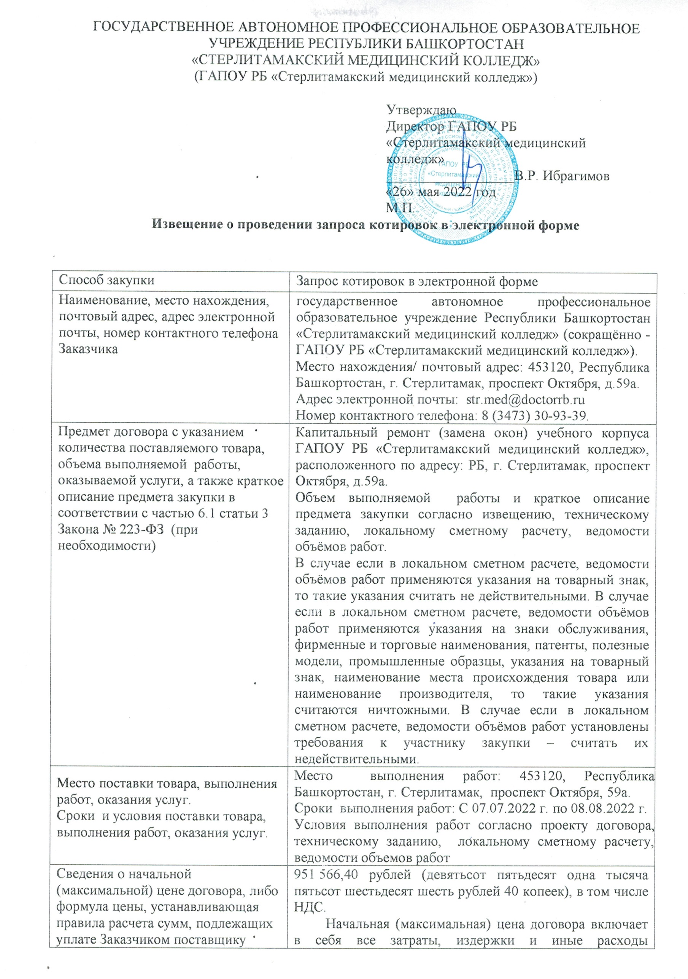
ГОСУДАРСТВЕННОЕ АВТОНОМНОЕ ПРОФЕССИОНАЛЬНОЕ ОБРАЗОВАТЕЛЬНОЕ УЧРЕЖДЕНИЕ РЕСПУБЛИКИ БАШКОРТОСТАН
«СТЕРЛИТАМАКСКИЙ МЕДИЦИНСКИЙ КОЛЛЕДЖ»
(ГАПОУ РБ «Стерлитамакский медицинский колледж»)

Утверждаю
Директор ГАПОУ РБ
«Стерлитамакский медицинский колледж»
__________________В.Р. Ибрагимов
«26» мая 2022 год
М.П.
Извещение о проведении запроса котировок в электронной форме
Способ закупки | Запрос котировок в электронной форме
Наименование, место нахождения, почтовый адрес, адрес электронной почты, номер контактного телефона Заказчика | государственное автономное профессиональное образовательное учреждение Республики Башкортостан «Стерлитамакский медицинский колледж» (сокращённо - ГАПОУ РБ «Стерлитамакский медицинский колледж»).  Место нахождения/ почтовый адрес: 453120, Республика Башкортостан, г. Стерлитамак, проспект Октября, д.59а.  Адрес электронной почты: str.med@doctorrb.ru  Номер контактного телефона: 8 (3473) 30-93-39.
Предмет договора с указанием количества поставляемого товара, объема выполняемой работы, оказываемой услуги, а также краткое описание предмета закупки в соответствии с частью 6.1 статьи 3 Закона № 223-ФЗ (при необходимости) | Капитальный ремонт (замена окон) учебного корпуса ГАПОУ РБ «Стерлитамакский медицинский колледж», расположенного по адресу: РБ, г. Стерлитамак, проспект Октября, д.59а.  Объем выполняемой работы и краткое описание предмета закупки согласно извещению, техническому заданию, локальному сметному расчету, ведомости объёмов работ.  В случае если в локальном сметном расчете, ведомости объёмов работ применяются указания на товарный знак, то такие указания считать не действительными. В случае если в локальном сметном расчете, ведомости объёмов работ применяются указания на знаки обслуживания, фирменные и торговые наименования, патенты, полезные модели, промышленные образцы, указания на товарный знак, наименование места происхождения товара или наименование производителя, то такие указания считаются ничтожными. В случае если в локальном сметном расчете, ведомости объёмов работ установлены требования к участнику закупки – считать их недействительными.
Место поставки товара, выполнения работ, оказания услуг.  Сроки и условия поставки товара, выполнения работ, оказания услуг. | Место выполнения работ: 453120, Республика Башкортостан, г. Стерлитамак, проспект Октября, 59а.  Сроки выполнения работ: С 07.07.2022 г. по 08.08.2022 г.  Условия выполнения работ согласно проекту договора, техническому заданию, локальному сметному расчету, ведомости объемов работ
Сведения о начальной (максимальной) цене договора, либо формула цены, устанавливающая правила расчета сумм, подлежащих уплате Заказчиком поставщику (исполнителю, подрядчику) в ходе исполнения договора,  и максимальное значение цены договора, либо цена единицы товара, работы, услуги и максимальное значение цены договора | 951 566,40 рублей (девятьсот пятьдесят одна тысяча пятьсот шестьдесят шесть рублей 40 копеек), в том числе НДС.  Начальная (максимальная) цена договора включает в себя все затраты, издержки и иные расходы Подрядчика, в том числе расходы на перевозку, страхование, уплату таможенных пошлин, налогов и другие обязательные платежи.
Срок, место и порядок представления документации о закупке, размер, порядок и сроки внесения платы, взимаемой Заказчиком за представление документации, если такая плата установлена Заказчиком, за исключением случаев представления документации в форме электронного документа | С момента размещения извещения о проведении запроса котировок в электронной форме в Единой информационной системе в сфере закупок и электронной площадке ЭТП «РЕГИОН» (https://etp-region.ru )  до «03» июня 2022 г. 10:00 по местному времени.  Плата за представление документации не взимается.
Срок и порядок подачи заявок участниками закупки, порядок подведения итогов такой закупки | С момента размещения извещения о проведении запроса котировок в электронной форме в Единой информационной системе в сфере закупок и электронной площадке до «03» июня 2022 г. 10:00 по местному времени.  Порядок подачи заявки на участие в запросе котировок  1. Заявки на участие в запросе котировок представляются участниками по форме и в порядке, а также до истечения срока, которые указаны в извещении.  Любой участник закупки, в том числе участник, которому не направлялся запрос о предоставлении котировок, вправе подать только одну заявку на участие  в запросе котировок.  2. Заявка на участие в запросе котировок подается в форме электронного документа в срок, указанный в извещении о проведении запроса котировок, и должна быть написана только на русском языке. Отдельные документы в составе заявки (или их части) могут быть на другом языке при условии, что к ним будет прилагаться надлежащим образом заверенный перевод  на русском языке.  Заявка на участие в запросе котировок должна содержать:  1) при заключении договора на поставку товара:  согласие участника такого запроса котировок на поставку товара в случае, если этот участник предлагает для поставки товар, в отношении которого  в извещении о таком запросе котировок содержится указание на товарный знак (его словесное обозначение) (при наличии), знак обслуживания (при наличии), фирменное наименование (при наличии), патенты (при наличии), полезные модели (при наличии), промышленные образцы (при наличии), наименование места происхождения товара или наименование производителя товара;  конкретные показатели, соответствующие значениям, установленным извещением о таком запросе котировок, и указание на товарный знак (его словесное обозначение) (при наличии), знак обслуживания (при наличии), фирменное наименование (при наличии), патенты (при наличии), полезные модели (при наличии), промышленные образцы (при наличии), наименование места происхождения товара или наименование производителя предлагаемого для поставки товара при условии отсутствия в данном извещении указания на товарный знак, знак обслуживания (при наличии), фирменное наименование (при наличии), патенты (при наличии), полезные модели (при наличии), промышленные образцы (при наличии), наименование места происхождения товара или наименование производителя, наименование страны происхождения товара;  2) согласие участника запроса котировок на выполнение работы или оказание услуги на условиях, предусмотренных извещением о запросе котировок, при проведении такого запроса котировок на выполнение работы или оказание услуги;  3) при заключении договора на выполнение работы или оказание услуги, для выполнения или оказания которых используется товар:  согласие, предусмотренное подпунктом 2 настоящего пункта, в том числе согласие на использование товара, в отношении которого в извещении о таком запросе котировок содержится указание на товарный знак (его словесное обозначение) (при наличии), знак обслуживания (при наличии), фирменное наименование (при наличии), патенты (при наличии), полезные модели (при наличии), промышленные образцы (при наличии), наименование места происхождения товара или наименование производителя товара;  согласие, предусмотренное подпунктом 2 настоящего пункта, а также конкретные показатели используемого товара, соответствующие значениям, установленным извещении о таком запросе котировок, и указание на товарный знак (его словесное обозначение) (при наличии), знак обслуживания (при наличии), фирменное наименование (при наличии), патенты (при наличии), полезные модели (при наличии), промышленные образцы (при наличии), наименование места происхождения товара или наименование производителя товара при условии отсутствия в данной документации указания на товарный знак, знак обслуживания (при наличии), фирменное наименование (при наличии), патенты (при наличии), полезные модели (при наличии), промышленные образцы (при наличии), наименование места происхождения товара или наименование производителя товара.  Заявка на участие в запросе котировок может содержать эскиз, рисунок, чертеж, фотографию, иное изображение товара, на поставку которого заключается договор.  Заявка на участие в запросе котировок должна содержать следующие документы и информацию:  а) документы и информацию об участнике закупки:  - наименование, фирменное наименование (при наличии), организационно-правовую форму, место нахождения, почтовый адрес (для юридического лица), идентификационный номер налогоплательщика участника запроса котировок в электронной форме, идентификационный номер налогоплательщика учредителей, членов коллегиального исполнительного органа, лица, исполняющего функции единоличного исполнительного органа участника запроса котировок в электронной форме;  - согласие участника закупки на обработку персональных данных (для физического лица);  - выписка из единого государственного реестра юридических лиц или засвидетельствованная в нотариальном порядке копия такой выписки (для юридического лица), выписка из единого государственного реестра индивидуальных предпринимателей или засвидетельствованная в нотариальном порядке копия такой выписки (для индивидуального предпринимателя), которые получены не ранее чем за шесть месяцев до даты размещения в единой информационной системе извещения о проведении процедуры закупки, копии документов, удостоверяющих личность (для иного физического лица), надлежащим образом заверенный перевод на русский язык документов  о государственной регистрации юридического лица или физического лица  в качестве индивидуального предпринимателя в соответствии с законодательством соответствующего государства (для иностранного лица), полученных не ранее чем за шесть месяцев до даты размещения в единой информационной системе извещения о проведении процедуры закупки;  - документ, подтверждающий полномочия лица на осуществление действий  от имени участника запроса котировок в электронной форме – юридического лица (копию решения о назначении или об избрании либо копию приказа о назначении физического лица  на должность, в соответствии с которыми такое физическое лицо обладает правом действовать от имени участника запроса котировок в электронной форме без доверенности (далее в настоящем разделе – руководитель). В случае, если от имени участника запроса котировок в электронной форме действует иное лицо, заявка на участие в запросе котировок в электронной форме должна содержать также доверенность  на осуществление действий от имени участника запроса котировок в электронной форме, заверенную печатью участника запроса котировок в электронной форме и подписанную руководителем (для юридического лица) (при наличии печати) или уполномоченным руководителем лицом, либо нотариально заверенную копию указанной доверенности. В случае, если указанная доверенность подписана лицом, уполномоченным руководителем, заявка  на участие в запросе котировок в электронной форме должна содержать также документ, подтверждающий полномочия такого лица;  - копии учредительных документов участника запроса котировок в электронной форме (для юридического лица);  - решение об одобрении или о совершении крупной сделки либо копию такого решения в случае, если требование о необходимости наличия такого решения для совершения крупной сделки установлено законодательством Российской Федерации, учредительными документами юридического лица и для участника запроса котировок в электронной форме поставка товара, выполнение работы или оказание услуги, являющихся предметом договора, либо внесение денежных средств в качестве обеспечения заявки на участие в запросе котировок в электронной форме, обеспечения исполнения договора является крупной сделкой.  При этом отсутствие в составе заявки вышеуказанных документов подтверждает, что для данного участника поставка товаров, выполнение работ, оказание услуг, являющиеся предметом договора, или внесение денежных средств в качестве обеспечения заявки на участие в процедуре закупки, обеспечения исполнения договора не являются крупной сделкой.  В случае если получение указанного решения до истечения срока подачи заявок на участие в запросе котировок в электронной форме для участника процедуры закупки невозможно в силу необходимости соблюдения установленного порядка созыва заседания органа,  к компетенции которого относится вопрос об одобрении крупных сделок, участник процедуры закупки обязан представить письмо, содержащее обязательство  в случае признания его победителем процедуры закупки представить вышеуказанное решение до момента заключения договора;  - документы, подтверждающие соответствие участника закупки требованиям  к участникам закупки, а именно соответствие требованиям, установленным законодательством Российской Федерации в отношении лиц, осуществляющих поставки товаров, выполнение работ и оказание услуг, которые являются предметом закупки или копии таких документов (Декларация о соответствии участника закупки (Приложение № 5 к настоящему извещению));  - документы, подтверждающие соответствие участника запроса котировок и (или) предлагаемых им товара, работы или услуги дополнительным требованиям (пункт 3.9.3 Положения о закупке товаров, работ, услуг для нужд ГАПОУ РБ «Стерлитамакский медицинский колледж» - далее по тексту Положение), условиям, запретам и ограничениям в случае, если такие дополнительные требования, условия, запреты и ограничения установлены Заказчиком в конкурсной документации, а также декларацию о соответствии участника запроса котировок требованиям, установленным в соответствии с подпунктами 2 – 8 пункта 3.9.1 Положения.  б) в случаях, предусмотренных извещением, копии документов, подтверждающих соответствие товара, работы или услуги требованиям, установленным в соответствии с законодательством Российской Федерации (при наличии в соответствии с законодательством Российской Федерации данных требований к указанным товару, работе или услуге).  3. Заявка на участие в запросе котировок, поданная в срок, указанный в извещении о проведении запроса котировок, регистрируется оператором ЭТП путем присвоения ей порядкового номера и подтверждения в форме электронного документа, направляемого участнику такого запроса котировок, подавшему указанную заявку, ее получение с указанием присвоенного ей порядкового номера.  4. Прием заявок на участие в запросе котировок прекращается с окончанием срока открытия доступа к поданным в форме электронных документов заявкам на участие в запросе котировок.  Оператор электронной торговой площадки возвращает заявку подавшему  ее участнику запроса котировок в случае:  1) подачи данной заявки с нарушением требований, предусмотренных Положением;  2) подачи одним участником запроса котировок двух и более заявок на участие в нем при условии, что поданные ранее заявки этим участником не отозваны. В данном случае этому участнику возвращаются все заявки на участие в таком запросе котировок;  3) получения данной заявки после даты или времени окончания срока подачи заявок на участие в запросе котировок.  Одновременно с возвратом заявки на участие в запросе котировок участнику, подавшему данную заявку, оператор электронной торговой площадки направляет уведомление об основаниях ее возврата. Возврат заявок на участие в таком запросе котировок по иным основаниям не допускается.  5. Заказчик проводит рассмотрение содержания заявок на участие в запросе котировок только после открытия ЭТП доступа к поданным в форме электронных документов заявкам на участие в запросе котировок.  6. Участник закупки, подавший заявку на участие в запросе котировок, вправе отозвать данную заявку либо внести в нее изменения не позднее даты окончания срока подачи заявок на участие в такой закупке, направив об этом уведомление оператору электронной площадки.  Порядок подведения итогов такой закупки согласно Положению о закупке Заказчика.
Дата рассмотрения предложений участников закупки и подведения итогов закупки | «06» июня 2022 г., в 10 ч. 00 мин. по местному времени
Условия предоставления приоритета товаров российского происхождения, работ, услуг, выполняемых, оказываемых российскими лицами, по отношению  к товарам, происходящим из иностранного государства, работам, услугам, выполняемым, оказываемым иностранными лицами в соответствии  с постановлением Правительства Российской Федерации от 16.09.2016 № 925  «О приоритете товаров российского происхождения, работ, услуг, выполняемых, оказываемых российскими лицами, по отношению к товарам, происходящим  из иностранного государства, работам, услугам, выполняемым, оказываемым иностранными лицами» | Условия предоставления приоритета товарам российского происхождения, работам, услугам, выполняемым, оказываемым российскими лицами, а также случаи непредоставления приоритета отражены в пунктах 5 и 6 постановления Правительства РФ от 16.09.2016 № 925  и применяются с учетом пункта 8 постановления Правительства РФ от 16.09.2016 № 925.  В соответствии с требованиями постановления Правительства Российской Федерации от 16 сентября 2016 г. № 925 «О приоритете товаров российского происхождения, работ, услуг, выполняемых, оказываемых российскими лицами, по отношению к товарам, происходящим из иностранного государства, работам, услугам, выполняемым, оказываемым иностранными лицами» приоритет товаров российского происхождения, работ, услуг, выполняемых, оказываемых российскими лицами, при осуществлении закупок товаров, работ, услуг путем проведения конкурса, аукциона и иных способов закупки, за исключением закупки у единственного поставщика (исполнителя, подрядчика), по отношению к товарам, происходящим из иностранного государства, работам, услугам, выполняемым, оказываемым иностранными лицами установлен.  Условием предоставления приоритета является включение в извещение о закупке следующих сведений, определенных Положением о закупке:  а) требование об указании (декларировании) участником закупки в заявке на участие в закупке (в соответствующей части заявки на участие в закупке, содержащей предложение о поставке товара) наименования страны происхождения поставляемых товаров;  б) положение об ответственности участников закупки за представление недостоверных сведений о стране происхождения товара, указанного в заявке на участие в закупке;  в) сведения о начальной (максимальной) цене единицы каждого товара, работы, услуги, являющихся предметом закупки;  г) условие о том, что отсутствие в заявке на участие в закупке указания (декларирования) страны происхождения поставляемого товара не является основанием для отклонения заявки на участие в закупке и такая заявка рассматривается как содержащая предложение о поставке иностранных товаров;  д) условие о том, что для целей установления соотношения цены предлагаемых к поставке товаров российского и иностранного происхождения, цены выполнения работ, оказания услуг российскими и иностранными лицами в случаях, предусмотренных подпунктами "г" и "д" пункта 6 Постановления от 16.09.2016 № 925, цена единицы каждого товара, работы, услуги определяется как произведение начальной (максимальной) цены единицы товара, работы, услуги, указанной в документации о закупке в соответствии с подпунктом "в" настоящего пункта, на коэффициент изменения начальной (максимальной) цены договора по результатам проведения закупки, определяемый как результат деления цены договора, по которой заключается договор, на начальную (максимальную) цену договора;  е) условие отнесения участника закупки к российским или иностранным лицам на основании документов участника закупки, содержащих информацию о месте его регистрации (для юридических лиц и индивидуальных предпринимателей), на основании документов, удостоверяющих личность (для физических лиц);  ж) указание страны происхождения поставляемого товара на основании сведений, содержащихся в заявке на участие в закупке, представленной участником закупки, с которым заключается договор;  з) положение о заключении договора с участником закупки, который предложил такие же, как и победитель закупки, условия исполнения договора или предложение которого содержит лучшие условия исполнения договора, следующие после условий, предложенных победителем закупки, который признан уклонившимся от заключения договора;  и) условие о том, что при исполнении договора, заключенного с участником закупки, которому предоставлен приоритет в соответствии с Постановлением от 16.09.2016 № 925, не допускается замена страны происхождения товаров, за исключением случая, когда в результате такой замены вместо иностранных товаров поставляются российские товары, при этом качество, технические и функциональные характеристики (потребительские свойства) таких товаров не должны уступать качеству и соответствующим техническим и функциональным характеристикам товаров, указанных в договоре.  Приоритет не предоставляется в случаях, если:  а) закупка признана несостоявшейся и договор заключается с единственным участником закупки;  б) в заявке на участие в закупке не содержится предложений о поставке товаров российского происхождения, выполнении работ, оказании услуг российскими лицами;  в) в заявке на участие в закупке не содержится предложений о поставке товаров иностранного происхождения, выполнении работ, оказании услуг иностранными лицами;  г) в заявке на участие в закупке, представленной участником конкурса или иного способа закупки, при котором победитель закупки определяется на основе критериев оценки и сопоставления заявок на участие в закупке, указанных в документации о закупке, или победителем которой признается лицо, предложившее наиболее низкую цену договора, содержится предложение о поставке товаров российского и иностранного происхождения, выполнении работ, оказании услуг российскими и иностранными лицами, при этом стоимость товаров российского происхождения, стоимость работ, услуг, выполняемых, оказываемых российскими лицами, составляет менее 50 процентов стоимости всех предложенных таким участником товаров, работ, услуг;  д) в заявке на участие в закупке, представленной участником аукциона или иного способа закупки, при котором определение победителя проводится путем снижения начальной (максимальной) цены договора, указанной в извещении о закупке, на "шаг", установленный в документации о закупке, содержится предложение о поставке товаров российского и иностранного происхождения, выполнении работ, оказании услуг российскими и иностранными лицами, при этом стоимость товаров российского происхождения, стоимость работ, услуг, выполняемых, оказываемых российскими лицами, составляет более 50 процентов стоимости всех предложенных таким участником товаров, работ, услуг.  Приоритет устанавливается с учетом положений Генерального соглашения по тарифам и торговле 1994 года и Договора о Евразийском экономическом союзе от 29 мая 2014 г.  Оценка и сопоставление заявок на участие в запросе котировок, которые содержат предложения о поставке товаров российского происхождения, выполнении работ, оказании услуг российскими лицами, производятся  по предложенной в указанных заявках цене договора, сниженной на пятнадцать процентов.
Размер и способ обеспечения заявки на участие в закупке, порядок и срок его предоставления (при принятии Заказчиком такого решения) | Не установлено.
Размер и способ обеспечения исполнения договора, порядок и срок предоставления такого обеспечения, требования к такому обеспечению (при принятии Заказчиком такого решения) | Не установлено.
Адрес электронной площадки в информационно-телекоммуникационной сети Интернет | ЭТП «РЕГИОН» (https://etp-region.ru )
Требования к участникам процедур закупки, условия допуска | 1) соответствие требованиям, установленным законодательством Российской Федерации в отношении лиц, осуществляющих поставки товаров, выполнение работ и оказание услуг, которые являются предметом закупки;  2) непроведение ликвидации участника закупки – юридического лица  и отсутствие решения арбитражного суда о признании участника закупки – юридического лица или индивидуального предпринимателя несостоятельным (банкротом) и об открытии конкурсного производства;  3) неприостановление деятельности участника закупки в порядке, установленном Кодексом Российской Федерации об административных правонарушениях, на день подачи заявки на участие в процедурах закупок;  4) отсутствие у участника закупки недоимки по налогам, сборам, задолженности по иным обязательным платежам в бюджеты бюджетной системы Российской Федерации (за исключением сумм, на которые предоставлены отсрочка, рассрочка, инвестиционный налоговый кредит в соответствии  с законодательством Российской Федерации о налогах и сборах, которые реструктурированы в соответствии с законодательством Российской Федерации,  по которым имеется вступившее в законную силу решение суда о признании обязанности заявителя по уплате этих сумм исполненной или которые признаны безнадежными к взысканию в соответствии с законодательством Российской Федерации о налогах и сборах) за прошедший календарный год, размер которых превышает двадцать пять процентов балансовой стоимости активов участника закупки, по данным бухгалтерской отчетности за последний отчетный период. Участник закупки считается соответствующим установленному требованию  в случае, если им в установленном порядке подано заявление об обжаловании указанных недоимки, задолженности и решение по такому заявлению на дату рассмотрения заявки на участие в определении поставщика (подрядчика, исполнителя) не принято;  5) отсутствие у участника закупки – физического лица либо у руководителя, членов коллегиального исполнительного органа или главного бухгалтера юридического лица – участника закупки судимости за преступления в сфере экономики (за исключением лиц, у которых такая судимость погашена или снята), а также неприменение в отношении указанных физических лиц наказания в виде лишения права занимать определенные должности или заниматься определенной деятельностью, которые связаны с поставкой товара, выполнением работы, оказанием услуги, являющихся объектом осуществляемой закупки,  и административного наказания в виде дисквалификации;  5.1) участник закупки - юридическое лицо, которое в течение 2 лет до момента подачи заявки на участие в закупке не было привлечено  к административной ответственности за совершение административного правонарушения, предусмотренного статьей 19.28 Кодекса Российской Федерации об административных правонарушениях.  6) обладание участником закупки исключительными правами на результаты интеллектуальной деятельности, если в связи с исполнением договора Заказчик приобретает права на такие результаты, за исключением случаев заключения договоров на создание произведений литературы или искусства;  7) отсутствие между участником закупки и Заказчиком конфликта интересов, под которым понимаются случаи, при которых руководитель Заказчика, член Комиссии состоят в браке с физическими лицами, являющимися выгодоприобретателями, единоличным исполнительным органом хозяйственного общества (директором, генеральным директором, управляющим, президентом  и другими), членами коллегиального исполнительного органа хозяйственного общества, руководителем (директором, генеральным директором) учреждения или унитарного предприятия либо иными органами управления юридических лиц – участников закупки, с физическими лицами, в том числе зарегистрированными  в качестве индивидуального предпринимателя, – участниками закупки либо являются близкими родственниками (родственниками по прямой восходящей  и нисходящей линии (родителями и детьми, дедушкой, бабушкой и внуками), полнородными и неполнородными (имеющими общих отца или мать) братьями  и сестрами), усыновителями или усыновленными указанных физических лиц;  8) отсутствие сведений об участнике процедуры закупки в реестре недобросовестных поставщиков, предусмотренном статьей 5 Закона № 223-ФЗ, и в реестре недобросовестных поставщиков, предусмотренном Федеральным законом «О контрактной системе в сфере закупок товаров, работ, услуг для обеспечения государственных и муниципальных нужд»;  9) участник закупки не является офшорной компанией.  Отстранение участника закупки от участия в определении поставщика (подрядчика, исполнителя) или отказ от заключения договора с победителем закупки осуществляется в любой момент до заключения договора, если Заказчик или Комиссия обнаружит, что участник закупки не соответствует требованиям, указанным в извещении и Положении о закупке Заказчика или предоставил недостоверную информацию в отношении своего соответствия указанным требованиям, в том числе в отношении его квалификационных данных.  При осуществлении закупки Заказчик отказывает в допуске к участию в процедурах закупок в случаях:  1) непредставления обязательных документов либо наличия в таких документах недостоверных сведений;  2) несоответствия участника процедуры закупки требованиям, установленным документацией о закупке;  3) непредставления документа или копии документа, подтверждающего внесение денежных средств в качестве обеспечения заявки на участие в закупке, если требование обеспечения таких заявок указано в документации о закупке;  4) несоответствия заявки на участие в закупке требованиям извещения  о проведении такого запроса, в том числе наличия в таких заявках предложения  о цене договора, превышающей установленную НМЦ договора, либо о сроке выполнения работ (оказания услуг, поставки товара), превышающем срок, установленный документацией о закупке;  5) представления участником закупки в составе своей заявки недостоверной информации, в том числе в отношении его квалификационных данных и страны происхождения товара, указанного в заявке на участие в закупке.
Дата и времени открытия доступа к поданным в форме электронных документов заявкам на участие в запросе котировок | Доступ к поданным в форме электронных документов заявкам на участие в запросе котировок в электронной форме открывается заказчику на электронной площадке ЭТП «РЕГИОН» (https://etp-region.ru )  после 10:00 (по местному времени) «03» июня 2022 г.
Срок подписания победителем запроса котировок договора, исчисляемом  со дня размещения в единой информационной системе итогового протокола запроса котировок | Договор может быть заключен не ранее чем через десять дней и не позднее, чем через двадцать дней с даты размещения в единой информационной системе итогового протокола, составленного по результатам запроса котировок.
Преимуществах, предоставляемых Заказчиком для СМСП | Не установлено.
Требования к безопасности, качеству, техническим характеристикам, функциональным характеристикам (потребительским свойствам) товара, работы, услуги, к размерам, упаковке, отгрузке товара, к результатам работы, установленные Заказчиком и предусмотренные техническими регламентами в соответствии с законодательством Российской Федерации о техническом регулировании, документами, разрабатываемыми и применяемыми в национальной системе стандартизации, принятыми в соответствии с законодательством Российской Федерации о стандартизации, иные требования, связанные с определением соответствия поставляемого товара, выполняемой работы, оказываемой услуги потребностям Заказчика. | Указано в техническом задании.
Форма, сроки и порядок оплаты товара, работы, услуги | Оплата выполненных работ производится в следующем порядке: со дня подписания Заказчиком документа о приемке выполненных работ: актов о приемки выполненных работ в полном объеме на основании справок о стоимости выполненных работ и затрат (форма № КС-3) и актов о приемке выполненных работ (форма № КС-2) путем перечисления Заказчиком течение 7 (семи) рабочих дней на счет Подрядчика суммы, указанной в заключённом Договоре.  Форма оплаты – безналичный расчет.
Обоснование начальной (максимальной) цены договора либо цены единицы товара, работы, услуги, включая информацию о расходах на перевозку, страхование, уплату таможенных пошлин, налогов и других обязательных платежей | Согласно приложению к извещению
Формы, порядок, дата и время окончания срока предоставления участникам такой закупки разъяснений положений документации о закупке | Дата начала: с момента размещения извещения о проведении запроса котировок в электронной форме в Единой информационной системе в сфере закупок и электронной площадке ЭТП «РЕГИОН» (https://etp-region.ru ).  Дата и время окончания срока предоставления участникам такой закупки разъяснений положений документации о закупке: 10:00 ч. по местному времени 02.06.2022 г.  Любой участник вправе направить Заказчику запрос о даче разъяснений положений извещения об осуществлении закупки. В течение трех рабочих дней с даты поступления запроса Заказчик осуществляет разъяснение положений извещения о проведении запроса котировок и размещает их в единой информационной системе с указанием предмета запроса, но без указания участника, от которого поступил указанный запрос. При этом Заказчик вправе не осуществлять такое разъяснение в случае, если указанный запрос поступил позднее чем за три рабочих дня до даты окончания срока подачи заявок на участие в запросе котировок. Разъяснения положений извещения о проведении запроса котировок не должны изменять предмет закупки и существенные условия проекта договора.
Критерии оценки и сопоставления заявок на участие в такой закупке | Победителем запроса котировок признается участник запроса котировок, подавший заявку на участие в запросе котировок, которая соответствует всем требованиям, установленным в извещении о проведении запроса котировок, и в которой указана наиболее низкая цена товара, работы или услуги.
Порядок оценки и сопоставления заявок на участие в такой закупке | В течение пяти дней с даты окончания подачи заявок Комиссия рассматривает заявки в части соответствия их требованиям, установленным  в извещении о проведении запроса котировок, и оценивает такие заявки.  Победителем запроса котировок признается участник запроса котировок, подавший заявку на участие в запросе котировок, которая соответствует всем требованиям, установленным в извещении о проведении запроса котировок, и в которой указана наиболее низкая цена товара, работы или услуги. При предложении наиболее низкой цены товара, работы или услуги несколькими участниками запроса котировок победителем запроса котировок признается участник, заявка на участие в запросе котировок которого поступила ранее других заявок на участие в запросе котировок, в которых предложена такая же цена.  Оценка и сопоставление заявок на участие в запросе котировок, которые содержат предложения о поставке товаров российского происхождения, выполнении работ, оказании услуг российскими лицами, производятся  по предложенной в указанных заявках цене договора, сниженной на пятнадцать процентов.
Требование к участникам закупки, являющимся физическими лицами,  о представлении Заказчику письменного согласия субъекта на обработку персональных данных | Согласно приложению к извещению.
Порядок заключения договора | Договор заключается на условиях, предусмотренных извещением о закупке или приглашением принять участие в определении поставщика (подрядчика, исполнителя), документацией о закупке и заявкой участника закупки (включающей в том числе информацию о товаре (товарном знаке и (или) конкретных показателях товара, стране происхождения товара), с которым заключается договор, за исключением закупки у единственного поставщика (подрядчика, исполнителя). Заключение договора по результатам проведенной процедуры закупки осуществляется в сроки и в порядке, указанные в Положении о закупке и документации о закупке и (или) извещении о закупке.  Указание страны происхождения поставляемого товара осуществляется на основании сведений, содержащихся в заявке на участие в закупке, представленной участником закупки, с которым заключается договор.  Договор по результатам конкурентной закупки заключается с использованием программно-аппаратных средств электронной площадки и должен быть подписан электронной подписью лица, имеющего право действовать от имени соответственно участника такой конкурентной закупки, заказчика.  В случае наличия разногласий по проекту договора, направленному заказчиком, участник такой закупки составляет протокол разногласий с указанием замечаний к положениям проекта договора, не соответствующим извещению, документации о конкурентной закупке и своей заявке, с указанием соответствующих положений данных документов. Протокол разногласий направляется заказчику с использованием программно-аппаратных средств электронной площадки.  Заказчик рассматривает протокол разногласий и направляет участнику такой закупки доработанный проект договора либо повторно направляет проект договора с указанием в отдельном документе причин отказа учесть полностью или частично содержащиеся в протоколе разногласий замечания. При этом протокол разногласий может быть направлен заказчику не более чем один раз.  Договор с участником закупки, обязанным заключить договор, заключается после предоставления таким участником обеспечения исполнения договора, соответствующего требованиям документации о закупке (если требование о предоставлении обеспечения исполнения договора было предусмотрено Заказчиком в документации о закупке) и размещается в ЕИС.  Заказчик обязан отказаться от заключения договора с участником закупки, с которым в соответствии с Положением о закупке заключается договор, если установлен факт несоответствия участника закупки требованиям, указанным в пункте 3.9.1 Положения о закупке, а также при наличии в представленных документах для участия в процедуре закупки или в самой заявке недостоверных сведений об участнике закупки и (или) о товарах, работах, услугах.  Не позднее одного рабочего дня, следующего после дня установления указанных фактов, Заказчиком составляется протокол об отказе от заключения договора. В протоколе должна содержаться информация о:  месте, дате и времени его составления;  лице, с которым Заказчик отказывается заключить договор;  фактах, которые являются основанием для отказа от заключения договора, а также о реквизитах документов, подтверждающих такие факты.  Протокол подписывается Заказчиком не позднее одного рабочего дня, следующего после дня его составления, в двух экземплярах, один из которых хранится у Заказчика. Второй экземпляр в течение трех рабочих дней со дня его подписания с использованием ЭТП направляется лицу, с которым Заказчик отказывается заключить договор. Данный протокол размещается в единой информационной системе в течение трех дней со дня его подписания.  Договор заключается в форме электронного документа, подписанного усиленной электронной подписью каждой из сторон.
Порядок изменения договора | Заказчик по согласованию с участником закупки при заключении и исполнении договора вправе изменить существенные условия договора, если возможность изменения условий договора была предусмотрена документацией о закупке и договором, а в случаях закупки у единственного поставщика (подрядчика, исполнителя) договором:  1) предусмотренный договором объем закупаемых товаров, работ, услуг.  Если по предложению заказчика увеличиваются предусмотренные договором количество товара, объем работы или услуги не более чем на десять процентов или уменьшаются предусмотренные договором количество поставляемого товара, объем выполняемой работы или оказываемой услуги не более чем на десять процентов. При этом по соглашению сторон допускается изменение цены договора пропорционально дополнительному количеству товара, дополнительному объему работы или услуги исходя из установленной в договоре цены единицы товара, работы или услуги, но не более чем на десять процентов цены договора. При уменьшении предусмотренных договором количества товара, объема работы или услуги стороны договора обязаны уменьшить цену контракта исходя из цены единицы товара, работы или услуги. Цена единицы дополнительно поставляемого товара или цена единицы товара при уменьшении предусмотренного договором количества поставляемого товара должна определяться как частное от деления первоначальной цены договора на предусмотренное в договоре количество такого товара;  2) сроки исполнения обязательств по договору в случае, если необходимость изменения сроков вызвана обстоятельствами непреодолимой силы;  3) цену договора:  - путем ее снижения без изменения, предусмотренного договором количества товаров, объема работ, услуг и иных условий исполнения договора;  - в случаях, предусмотренных подпунктом 1 пункта 5.10 Положения;  - в случае изменения в соответствии с законодательством Российской Федерации регулируемых государством цен (тарифов);  - в случае изменения размера ставки налога на добавленную стоимость.  Для целей установления соотношения цены предлагаемых к поставке товаров российского и иностранного происхождения, цены выполнения работ, оказания услуг российскими и иностранными лицами, цена единицы каждого товара, работы, услуги определяется как произведение НМЦ единицы товара, работы, услуги, указанной в документации о закупке, на коэффициент изменения НМЦ договора по результатам проведения закупки, определяемый как результат деления цены договора, по которой заключается договор, на начальную (максимальную) цену договора.  При исполнении договора по согласованию Заказчика с поставщиком (подрядчиком, исполнителе м) допускается поставка товара, выполнение работы или оказание услуги, а также использование товаров при выполнении работ, оказании услуг, качество, технические и функциональные характеристики (потребительские свойства) которых являются улучшенными по сравнению с указанными в договоре.
Описание предмета такой закупки в соответствии с пунктом 3.8.2 Положения | Согласно техническому заданию, локальному сметному расчету, ведомости объемов работ

Приложения:
- Техническое задание
- Ведомость объемов работ
- Локальный сметный расчет
- Заявка
- Проект договора
- Согласие на обработку персональных данных
- Декларация о соответствии участника закупки
- Обоснование НМЦД

Приложение 1
ТЕХНИЧЕСКОЕ ЗАДАНИЕ
капитальный ремонт (замена окон) учебного корпуса ГАПОУ РБ «Стерлитамакский медицинский колледж», расположенного по адресу: РБ, г. Стерлитамак, проспект Октября, д.59а
- Объект закупки:
№ п/п | Наименование работ | Технические характеристики работ, услуг
1 | Капитальный ремонт (замена окон) учебного корпуса ГАПОУ РБ «Стерлитамакский медицинский колледж», расположенного по адресу: РБ, г. Стерлитамак, проспект Октября, д.59а | Подрядчик самостоятельно, своевременно, за счет своих средств приобретает новые материалы, оборудование до начала капитального ремонта, в соответствии с локальным сметным расчетом, ведомостью объемов работ.

Все работы должны выполняться в соответствии с требованиями СНиП и других действующих нормативных актов, регламентирующих технологию и качество производимых подрядной организацией работ в соответствии со статьей 721 ГК РФ.
Подрядчик обязан применять на практике правила безопасности, установленные действующим законодательством Российской Федерации.
Ответственность за соблюдение правил безопасности при выполнении работ, пожарной безопасности, охраны труда и санитарно-гигиенического режима в ремонтируемых помещениях возлагается на Подрядчика.
Подрядчик должен предусмотреть мероприятия по охране труда, а также мероприятия по предотвращению аварийных ситуаций на объекте в соответствии с действующими нормами. Выполняемые работы должны соответствовать требованиям действующего законодательства и иным документам, устанавливающим требования к качеству работ, являющихся предметом договора.
Материалы и оборудование, используемые для ремонта Подрядчиком, должны удовлетворять требованиям, предъявляемым к ним в Российской Федерации по пожарной безопасности, износостойкости и выделению токсичных веществ, а также требованиям по надежности и долговечности, простоте в эксплуатации, влагостойкости и возможности проведения ремонтных работ.
Работы должны быть выполнены с соблюдением требований:
- Федерального закона от 30.03.1999 № 52-ФЗ «О санитарно-эпидемиологическом благополучии населения»;
- Федерального закона от 21.12.1994 № 69-ФЗ «О пожарной безопасности»;
- Постановления Правительства РФ от 16.09.2020 N 1479 «Об утверждении Правил противопожарного режима в Российской Федерации»;
- ГОСТ 23166-99 «Блоки оконные. Общие технические условия»;
- ГОСТ 30673-2013 «Профили поливинилхлоридные для оконных и дверных блоков. Технические условия»;
- иными действующими нормативными правовыми актами, ГОСТами, СНиПами.
Подрядчик обязан:
- выполнить Работы качественно, в установленные сроки, и в объеме, определенном договором, и сдать Работы Заказчику в установленный срок, и в состоянии Объектов, обеспечивающих нормальную эксплуатацию, а также сдать законченный Объект в порядке, предусмотренном Договором;
- выполнить Работы с использованием своих материалов, оборудования, изделий, своими силами и средствами;
- обеспечить выполнение всех видов Работ в полном соответствии проектной и рабочей документацией, техническим заданием, а также в соответствии со строительными нормами, правилами, стандартами, иными нормативными правовыми актами Российской Федерации;
- обеспечить применение материалов, оборудования, изделий, необходимых для выполнения Работ, надлежащего качества, отвечающих требованиям ГОСТов, СНиПов;
- соблюдать требования законодательства Российской Федерации и иных нормативных правовых актов об охране окружающей среды и нести ответственность за нарушение указанных требований.
Подрядчик несёт полную ответственность за ущерб, причинённый имуществу Заказчика, в результате выполнения Работ в размере причинённых убытков.
Гарантийный срок на выполненные работы составляет 36 месяцев с момента подписания актов выполненных работ. Гарантии качества распространяются на все конструктивные элементы и Работы, выполненные Подрядчиком по Договору.
Подрядчик своими силами, средствами, материалами и оборудованием своевременно до начала Работ производит точные замеры, эскизы проёмов, оконных блоков. Выполнение работ после согласования эскизов с Заказчиком. Подрядчик самостоятельно, своевременно, за счет своих средств приобретает новые материалы, оборудование до начала капитального ремонта, в соответствии с локальным сметным расчетом, ведомостью объемов работ.

Приложение 2

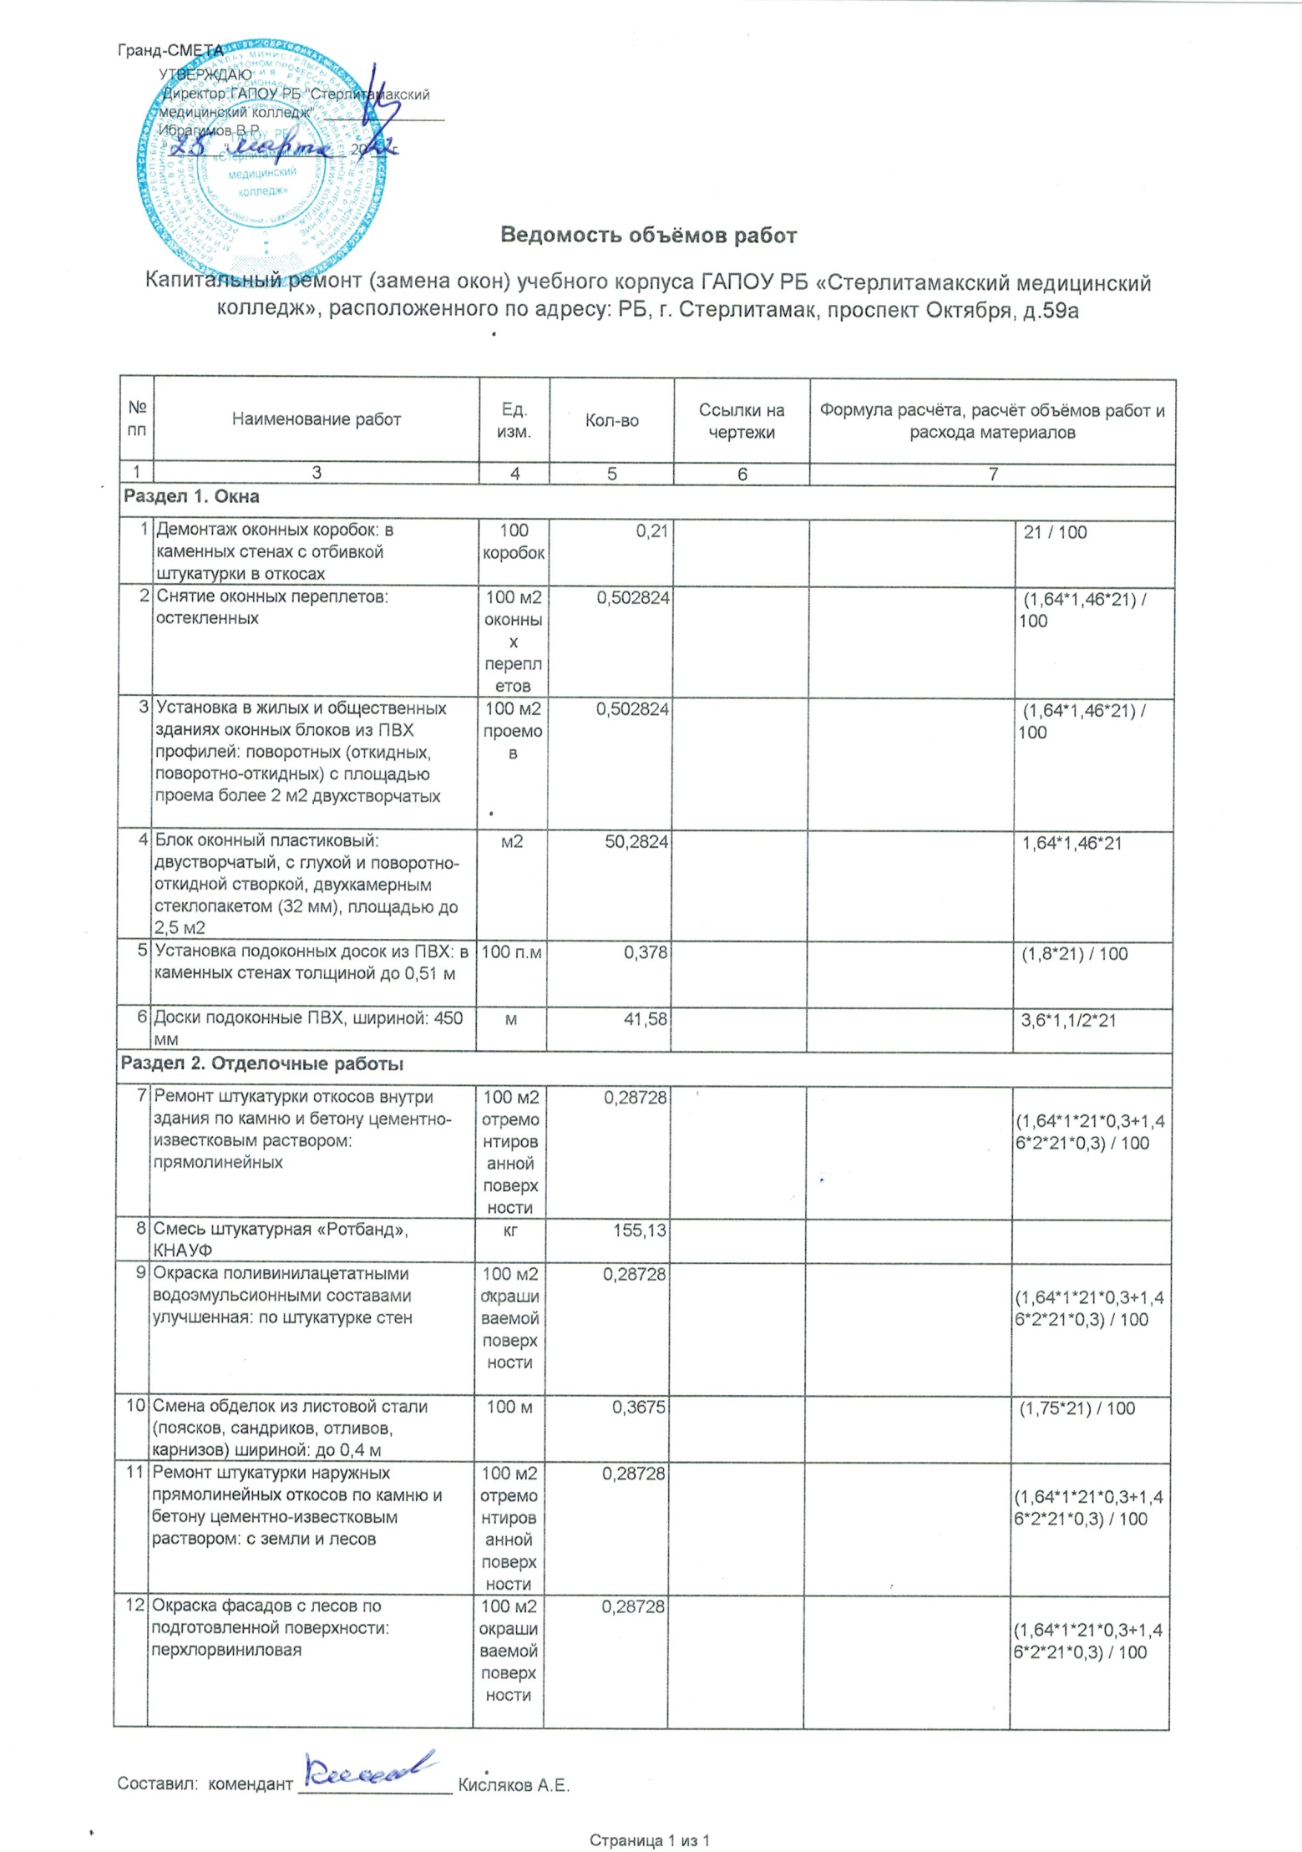
Приложение 3
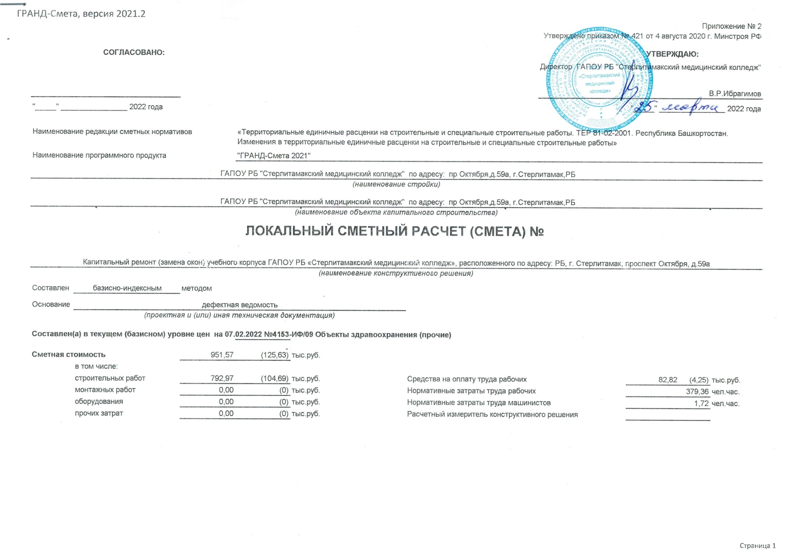
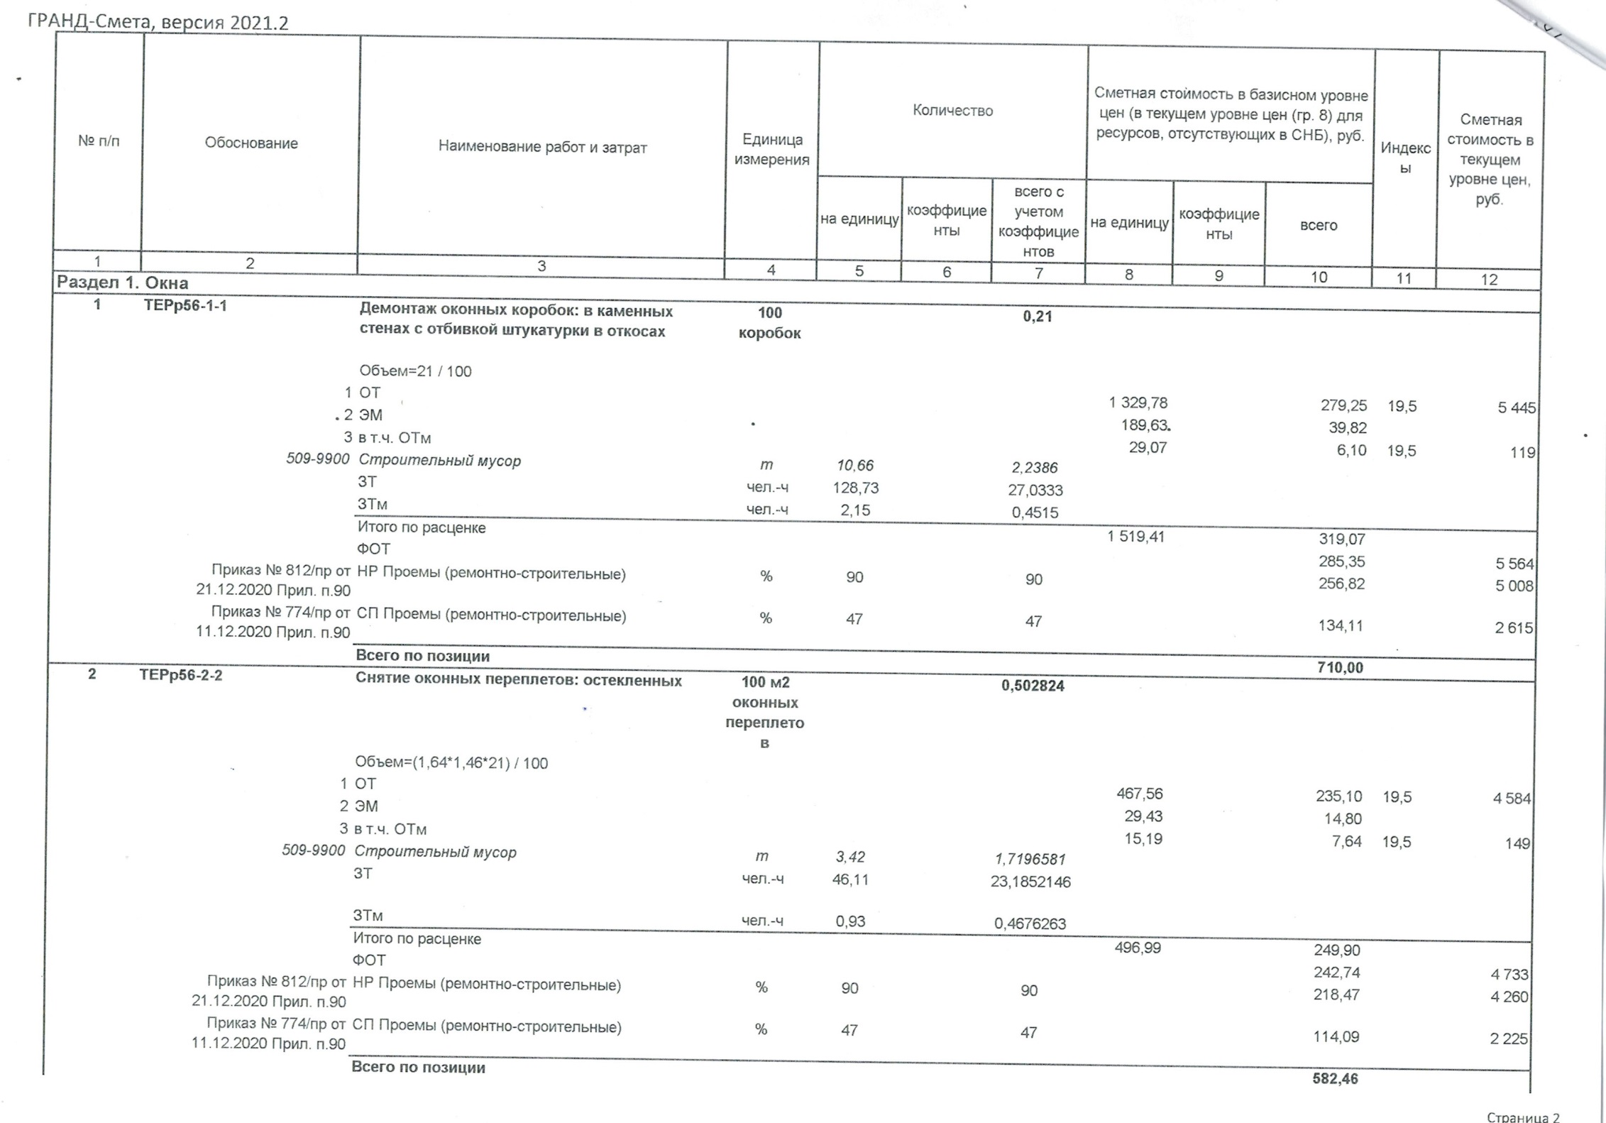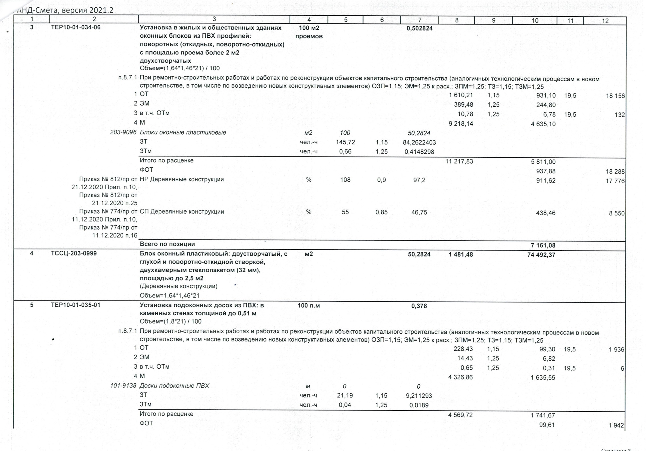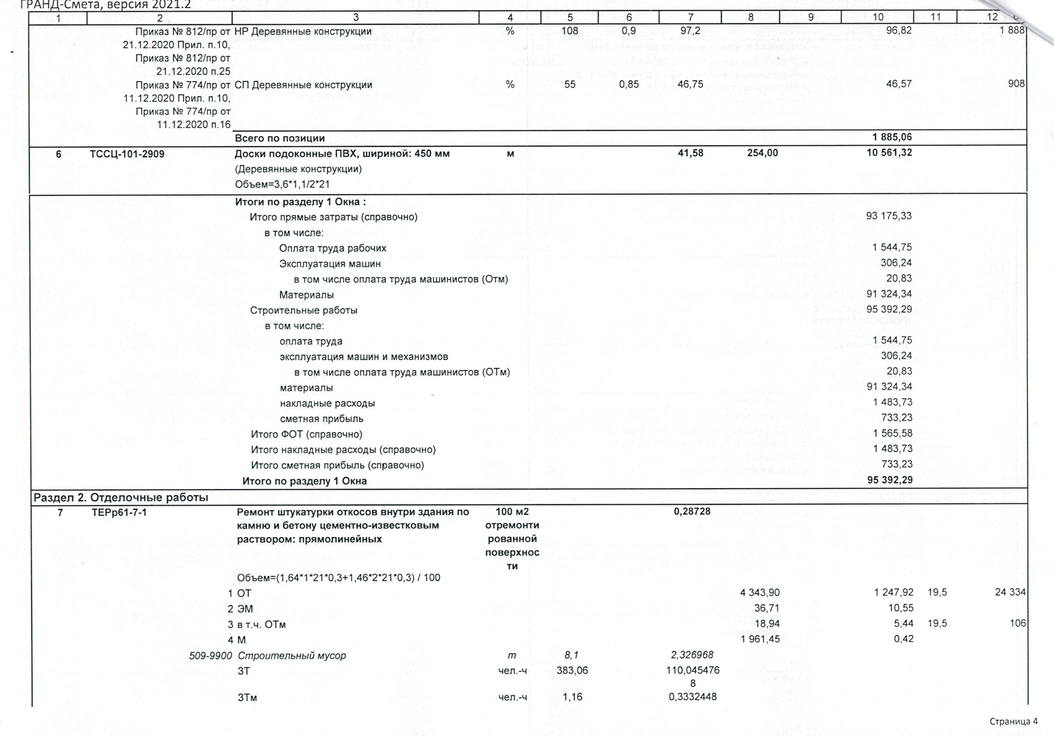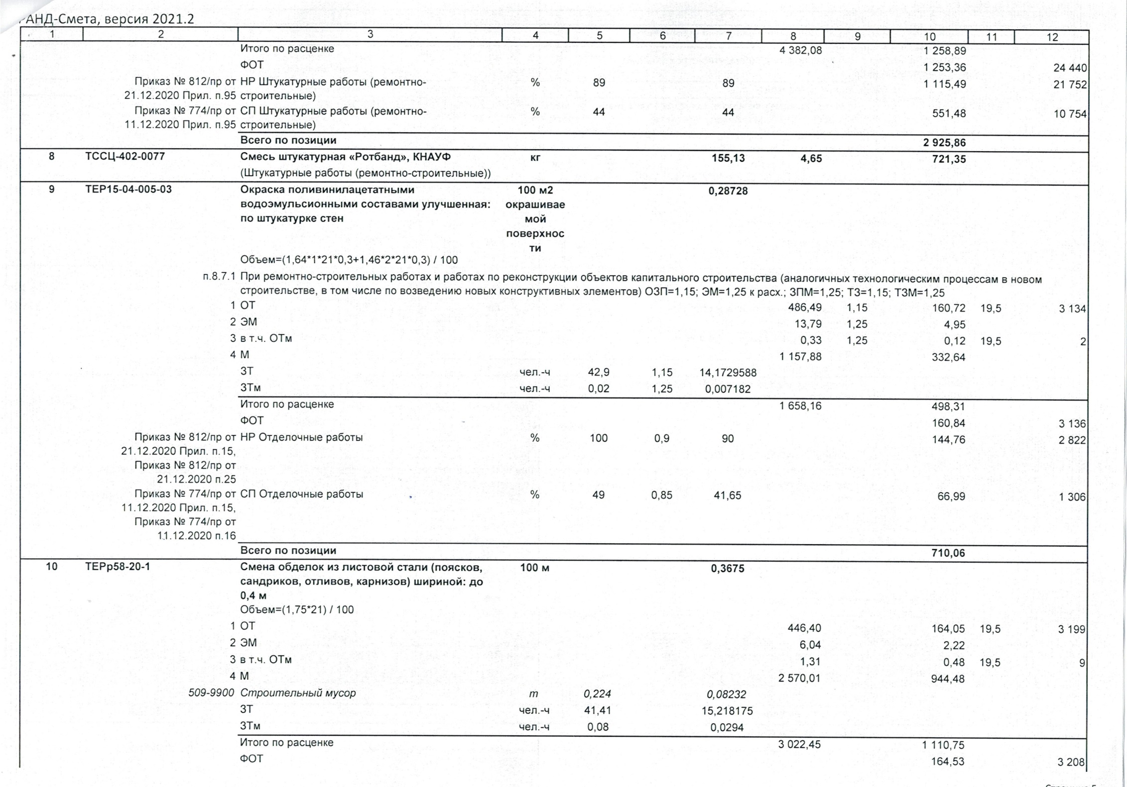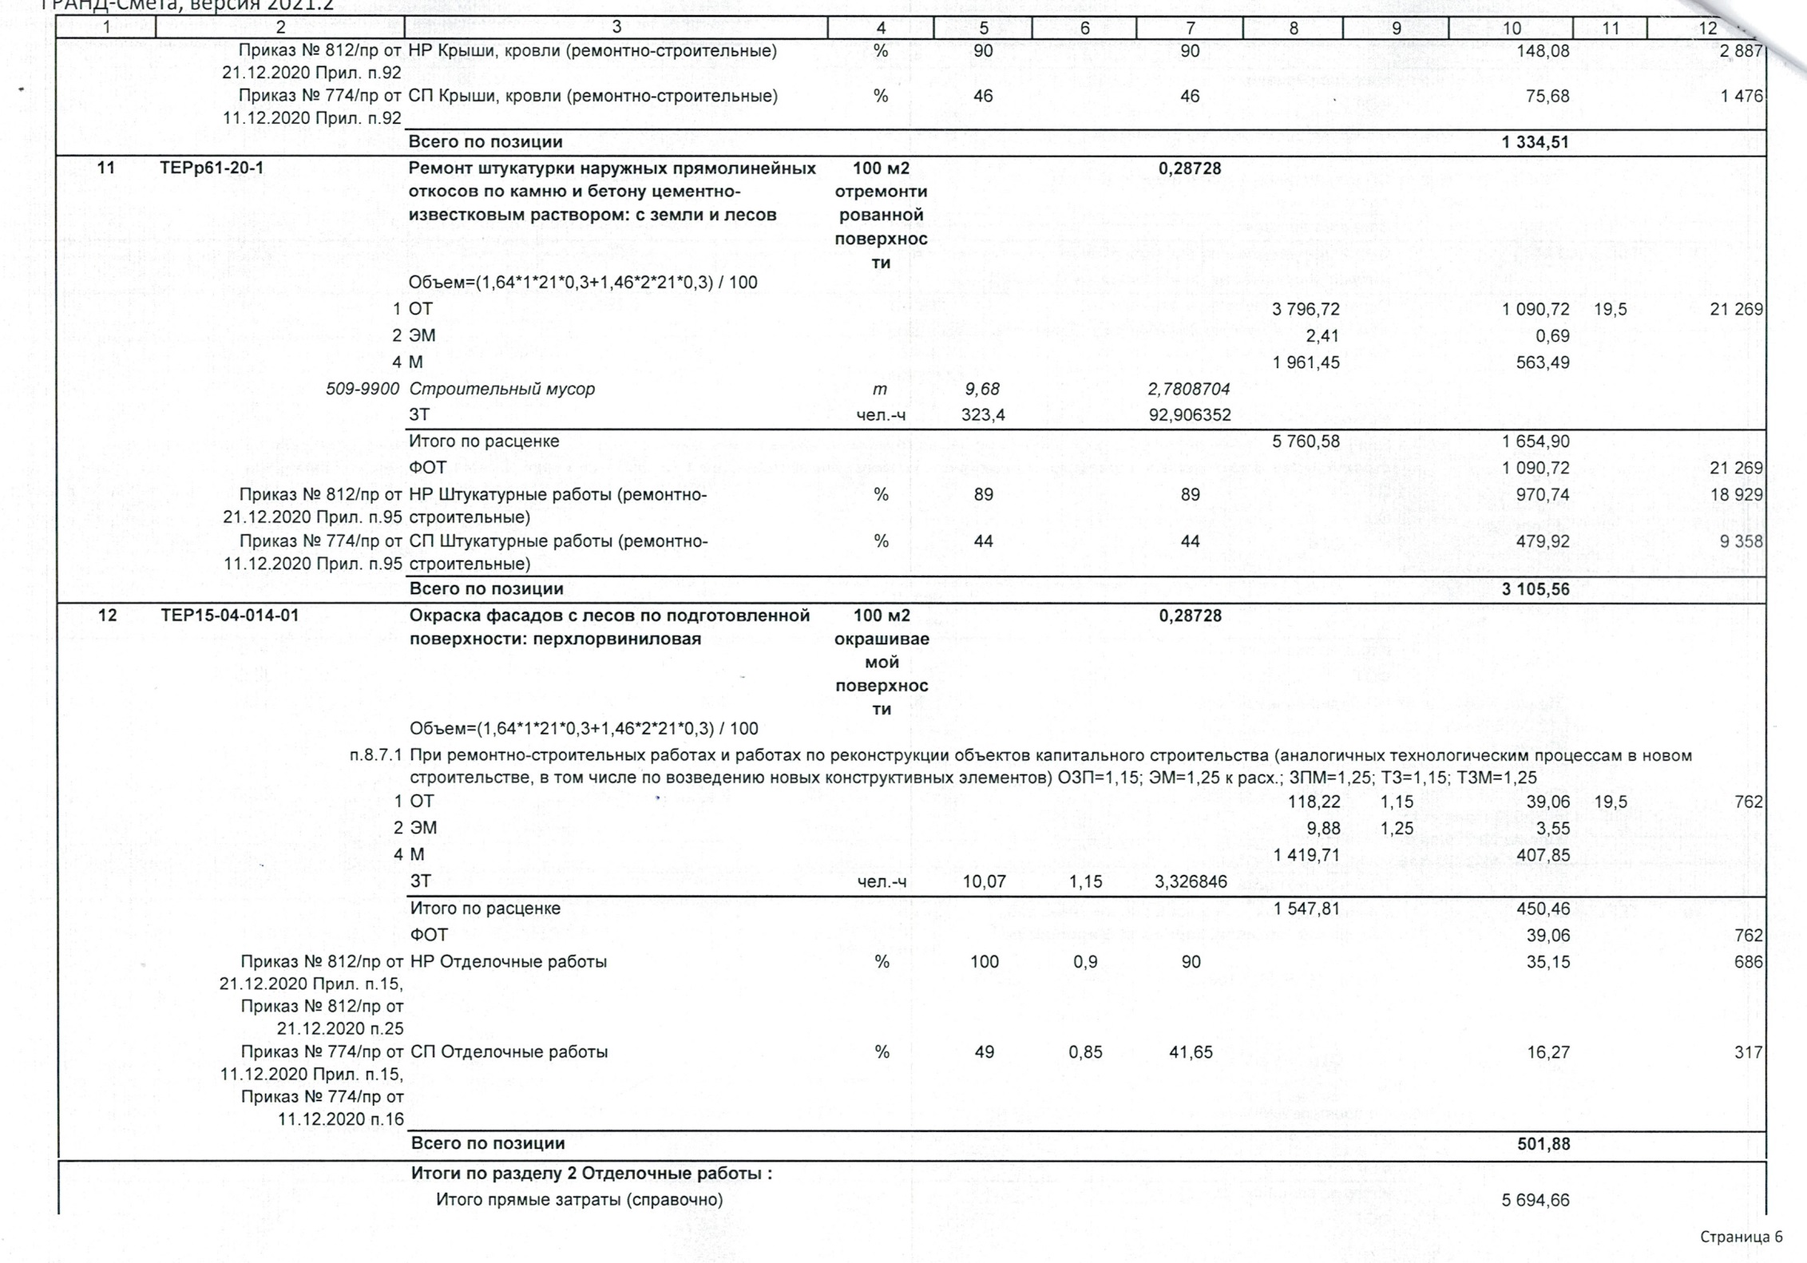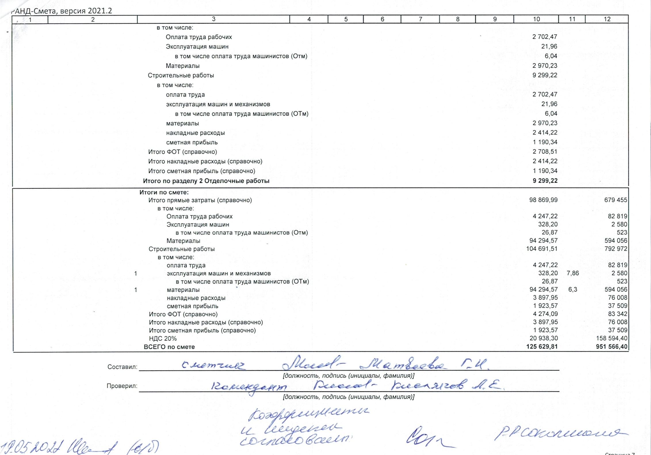

Приложение 4

ФОРМА ЗАЯВКИ
НА УЧАСТИЕ В ЗАПРОСЕ КОТИРОВОК В ЭЛЕКТРОННОЙ ФОРМЕ
На бланке организации  Дата, исх. номер | Заказчику:  государственному автономному профессиональному образовательному учреждению Республики Башкортостан «Стерлитамакский медицинский колледж»

ЗАЯВКА НА УЧАСТИЕ В ЗАПРОСЕ КОТИРОВОК В ЭЛЕКТРОННОЙ ФОРМЕ
на поставку товара (выполнение работ, оказание услуг)
__________________________________

Изучив извещение о проведении запроса котировок в электронной форме № _________ (указывается номер извещения о проведении запроса котировок в электронной форме в единой информационной системе в сфере закупок) на право заключения договора на _______________________ (указывается предмет запроса котировок в электронной форме), опубликованное в единой информационной системе в сфере закупок в сети Интернет по адресу: www.zakupki.gov.ru и на ЭТП ____________, понимая и принимая установленные в нем условия и требования,
Наименование участника закупки (для юридического лица),
фамилия, имя, отчество (при наличии) (для физического лица)
Место нахождения участника закупки (для юридического лица),
место жительства (для физического лица)
Банковские реквизиты участника закупки

Идентификационный номер налогоплательщика
Контактный телефон

выражает согласие исполнить условия договора, указанные в извещении о проведении запроса котировок в электронной форме на следующих условиях:

№ п/п | Условия заявки на участие  в запросе котировок в электронной форме | Предложения участника
 | Предложение о цене договора | ___________ (Сумма прописью) рублей __ копеек, в том числе НДС __ % в размере ___________ (Сумма прописью) рублей __ копеек.
В цену договора включены все затраты, издержки и иные расходы Подрядчика, в том числе расходы на перевозку, страхование, уплату таможенных пошлин, налогов и другие обязательные платежи.

№ п/п | Предмет закупки | Функциональные характеристики (потребительские свойства), технические и качественные характеристики, а также эксплуатационные характеристики (при необходимости) предмета закупки | Примечание

Мы согласны с тем, что в случае, если нами не были учтены какие-либо расценки или затраты на поставку товаров, выполнение работ, оказание услуг, составляющих полный комплект товаров, комплекс работ, услуг, которые должны быть поставлены, выполнены, оказаны в соответствии с предметом договора, данные товары, работы, услуги будут в любом случае поставлены, выполнены, оказаны в пределах предлагаемой нами стоимости договора.
В случае если наша заявка на участие в запросе котировок в электронной форме будет признана лучшей, мы берем на себя обязательство подписать договор в соответствии с требованиями извещения о проведении запроса котировок в электронной форме и нашей заявкой на участие в запросе котировок в электронной форме в установленные сроки.
В случае если наша заявка на участие в запросе котировок в электронной форме будет лучшей после предложения победителя запроса котировок, а победитель запроса котировок будет признан уклонившимся от заключения договора, то мы гарантируем заключение договора в соответствии с требованиями извещения о проведении запроса котировок в электронной форме и нашей заявкой на участие в запросе котировок в электронной форме.
Мы извещены, что победитель признается уклонившимся от заключения договора в случае, если он не представил подписанный договор в порядке и в срок, указанный в извещении о проведении запроса котировок в электронной форме.
В цену договора включены все затраты, издержки и иные расходы Подрядчика, в том числе расходы на перевозку, страхование, уплату таможенных пошлин, налогов и другие обязательные платежи.
Настоящей заявкой декларируем:
1) соответствие требованиям, установленным законодательством Российской Федерации в отношении лиц, осуществляющих поставки товаров, выполнение работ и оказание услуг, которые являются предметом закупки;
2) непроведение ликвидации участника закупки – юридического лица и отсутствие решения арбитражного суда о признании участника закупки – юридического лица или индивидуального предпринимателя несостоятельным (банкротом) и об открытии конкурсного производства;
3) неприостановление деятельности участника закупки в порядке, установленном Кодексом Российской Федерации об административных правонарушениях, на день подачи заявки на участие в процедурах закупок;
4) отсутствие у участника закупки недоимки по налогам, сборам, задолженности по иным обязательным платежам в бюджеты бюджетной системы Российской Федерации (за исключением сумм, на которые предоставлены отсрочка, рассрочка, инвестиционный налоговый кредит в соответствии с законодательством Российской Федерации о налогах и сборах, которые реструктурированы в соответствии с законодательством Российской Федерации, по которым имеется вступившее в законную силу решение суда о признании обязанности заявителя по уплате этих сумм исполненной или которые признаны безнадежными к взысканию в соответствии с законодательством Российской Федерации о налогах и сборах) за прошедший календарный год, размер которых превышает двадцать пять процентов балансовой стоимости активов участника закупки, по данным бухгалтерской отчетности за последний отчетный период. Участник закупки считается соответствующим установленному требованию в случае, если им в установленном порядке подано заявление об обжаловании указанных недоимки, задолженности и решение по такому заявлению на дату рассмотрения заявки на участие в определении поставщика (подрядчика, исполнителя) не принято;
5) отсутствие у участника закупки – физического лица либо у руководителя, членов коллегиального исполнительного органа или главного бухгалтера юридического лица – участника закупки судимости за преступления в сфере экономики (за исключением лиц, у которых такая судимость погашена или снята), а также неприменение в отношении указанных физических лиц наказания в виде лишения права занимать определенные должности или заниматься определенной деятельностью, которые связаны с поставкой товара, выполнением работы, оказанием услуги, являющихся объектом осуществляемой закупки, и административного наказания в виде дисквалификации;
5.1) участник закупки - юридическое лицо, которое в течение 2 лет до момента подачи заявки на участие в закупке не было привлечено к административной ответственности за совершение административного правонарушения, предусмотренного статьей 19.28 Кодекса Российской Федерации об административных правонарушениях.
6) обладание участником закупки исключительными правами на результаты интеллектуальной деятельности, если в связи с исполнением договора Заказчик приобретает права на такие результаты, за исключением случаев заключения договоров на создание произведений литературы или искусства;
7) отсутствие между участником закупки и Заказчиком конфликта интересов, под которым понимаются случаи, при которых руководитель Заказчика, член Комиссии состоят в браке с физическими лицами, являющимися выгодоприобретателями, единоличным исполнительным органом хозяйственного общества (директором, генеральным директором, управляющим, президентом и другими), членами коллегиального исполнительного органа хозяйственного общества, руководителем (директором, генеральным директором) учреждения или унитарного предприятия либо иными органами управления юридических лиц – участников закупки, с физическими лицами, в том числе зарегистрированными в качестве индивидуального предпринимателя, – участниками закупки либо являются близкими родственниками (родственниками по прямой восходящей и нисходящей линии (родителями и детьми, дедушкой, бабушкой и внуками), полнородными и неполнородными (имеющими общих отца или мать) братьями и сестрами), усыновителями или усыновленными указанных физических лиц;
8) отсутствие сведений об участнике процедуры закупки в реестре недобросовестных поставщиков, предусмотренном статьей 5 Закона № 223-ФЗ, и в реестре недобросовестных поставщиков, предусмотренном Федеральным законом «О контрактной системе в сфере закупок товаров, работ, услуг для обеспечения государственных и муниципальных нужд»;
9) участник закупки не является офшорной компанией.
Я ознакомлен(а) с извещением о проведении запроса котировок в электронной форме (приложениями к нему) и требованиями запроса котировок в электронной форме и согласен(а) исполнить условия договора.
Настоящей заявкой мы гарантируем достоверность представленной нами в заявке на участие в запросе котировок в электронной форме информации и подтверждаем право Заказчика, не противоречащее требованию формирования равных для всех участников закупки условий, запрашивать в уполномоченных органах власти и упомянутых в нашей заявке юридических и физических лиц информацию, уточняющую представленные нами в ней сведения.

Руководитель (уполномоченное лицо)
участника запроса котировок _________________ /Ф.И.О/
(подпись)
М.П. (при наличии)
«____» ________________20___г.

Приложение 5
ПРОЕКТ
Договора №_____

г. Стерлитамак «______» ______________ 2022 г.

Государственное автономное профессиональное образовательное учреждение Республики Башкортостан «Стерлитамакский медицинский колледж», именуемое в дальнейшем «Заказчик», в лице директора Ибрагимова Виля Рашидовича, действующего на основании Устава, с одной стороны, и __________________________________________________________________________ в лице _________________________, действующего на основании _____________ именуемый в дальнейшем «Подрядчик», с другой стороны, а вместе именуемые «Стороны», заключили настоящий Договор о нижеследующем:

- Предмет договора
1.1. Подрядчик обязуется в установленный договором срок произвести капитальный ремонт (замена окон) учебного корпуса ГАПОУ РБ «Стерлитамакский медицинский колледж», расположенного по адресу: РБ, г. Стерлитамак, проспект Октября, д.59а (далее – Работы), а Заказчик обязуется принять выполненные работы и уплатить обусловленную договором цену.
1.2. Работы, указанные в п.1.1. настоящего договора будут осуществляться в сроки: с 07 июля 2022 года по 08 августа 2022 г.
1.3. Гарантийный срок на выполненные работы составляет 36 месяцев с момента подписания актов выполненных работ. Гарантии качества распространяются на все конструктивные элементы и Работы, выполненные Подрядчиком по настоящему Договору.

- Порядок расчетов по договору

2.1. Общая стоимость Работ составляет ___________________рублей (_______________________________ рублей __________ копеек), в т.ч. НДС ___%, в размере ____________(____________) рублей ____ копеек.
2.2. Цена договора включает в себя все затраты, издержки и иные расходы Подрядчика, в том числе расходы на перевозку, страхование, уплату таможенных пошлин, налогов и другие обязательные платежи.
2.3. Оплата выполненных работ производится в следующем порядке: со дня подписания Заказчиком документа о приемке выполненных работ: актов о приемки выполненных работ в полном объеме на основании справок о стоимости выполненных работ и затрат (форма № КС-3) и актов о приемке выполненных работ (форма № КС-2) путем перечисления Заказчиком течение 7 (семи) рабочих дней на счет Подрядчика суммы, указанной в п. 2.1. настоящего Договора.
2.4. Источник финансирования – _______________________________________________________.
3. Права и обязанности Сторон

3.1. Обязанности Подрядчика:
3.1.1. Подрядчик обязан выполнять предусмотренные договором Работы своими силами, средствами, материалами и оборудованием в сроки, предусмотренные договором.
3.1.2. Все работы должны выполняться в соответствии с требованиями СНиП и других действующих нормативных актов, регламентирующих технологию и качество производимых подрядной организацией работ в соответствии со статьей 721 ГК РФ. Подрядчик обязан применять на практике правила безопасности, установленные действующим законодательством Российской Федерации. Ответственность за соблюдение правил безопасности при выполнении работ, пожарной безопасности, охраны труда и санитарно-гигиенического режима в ремонтируемых помещениях возлагается на Подрядчика. Подрядчик должен предусмотреть мероприятия по охране труда, а также мероприятия по предотвращению аварийных ситуаций на объекте в соответствии с действующими нормами. Выполняемые работы должны соответствовать требованиям действующего законодательства и иным документам, устанавливающим требования к качеству работ, являющихся предметом договора. Материалы и оборудование, используемые для ремонта Подрядчиком, должны удовлетворять требованиям, предъявляемым к ним в Российской Федерации по пожарной безопасности, износостойкости и выделению токсичных веществ, а также требованиям по надежности и долговечности, простоте в эксплуатации, влагостойкости и возможности проведения ремонтных работ.
Работы должны быть выполнены с соблюдением требований:
- Федерального закона от 30.03.1999 № 52-ФЗ «О санитарно-эпидемиологическом благополучии населения»;
- Федерального закона от 21.12.1994 № 69-ФЗ «О пожарной безопасности»;
- Постановления Правительства РФ от 16.09.2020 N 1479 «Об утверждении Правил противопожарного режима в Российской Федерации»;
- ГОСТ 23166-99 «Блоки оконные. Общие технические условия»;
- ГОСТ 30673-2013 «Профили поливинилхлоридные для оконных и дверных блоков. Технические условия»;
- иными действующими нормативными правовыми актами, ГОСТами, СНиПами.
3.1.3. Выполнить Работы качественно, в установленные сроки, и в объеме, определенном договором, и сдать Работы Заказчику в установленный срок, и в состоянии Объектов, обеспечивающих нормальную эксплуатацию, а также сдать законченный Объект в порядке, предусмотренном Договором.
3.1.4. Выполнить Работы с использованием своих материалов, оборудования, изделий, своими силами и средствами.
3.1.5. Обеспечить выполнение всех видов Работ в полном соответствии проектной и рабочей документацией, техническим заданием, а также в соответствии со строительными нормами, правилами, стандартами, иными нормативными правовыми актами Российской Федерации.
3.1.6. Обеспечить применение материалов, оборудования, изделий, необходимых для выполнения Работ, надлежащего качества, отвечающих требованиям ГОСТов, СНиПов.
3.1.7. Соблюдать требования законодательства Российской Федерации и иных нормативных правовых актов об охране окружающей среды и нести ответственность за нарушение указанных требований. Подрядчик несёт полную ответственность за ущерб, причинённый имуществу Заказчика, в результате выполнения Работ в размере причинённых убытков.
3.1.8. Подрядчик своими силами, средствами, материалами и оборудованием своевременно до начала Работ производит точные замеры, эскизы проёмов, оконных блоков. Выполнение работ после согласования эскизов с Заказчиком.
3.1.9. Подрядчик самостоятельно, своевременно, за счет своих средств приобретает новые материалы, оборудование до начала капитального ремонта, в соответствии с локальным сметным расчетом, ведомостью объемов работ.
3.1.10. Подрядчик обязан исполнять полученные в ходе работ указания Заказчика, если такие указания не противоречат условиям договора и не представляют собой вмешательство в оперативно-хозяйственную деятельность Подрядчика.
3.1.11. Подрядчик обязан обеспечить качество выполнения всех Работ в соответствии c предъявляемыми требованиями и в течение гарантийного срока эксплуатации Объекта.
3.1.12. Подрядчик обязан обеспечить в ходе выполнения Работ выполнение на строительной площадке необходимых мероприятий по технике безопасности, рациональному использованию территории, пожарной безопасности, охране окружающей среды, зеленых насаждений и земли.
3.1.13. После завершения Работ Подрядчик незамедлительно должен известить Заказчика о готовности Работ к приемке.
3.1.14. Произвести индивидуальное испытание смонтированного оборудования и принять участие в комплексном его опробовании в присутствии представителя Заказчика.
3.1.15. Выполнить в полном объеме все свои обязательства, предусмотренные в других статьях настоящего Договора.
3.2. Обязанности Заказчика:
3.2.1. Заказчик обязан обеспечить доступ Подрядчика на территорию, указанную в п. 1.1. настоящего договора.
3.2.2. Заказчик обязуется принять выполненные работы в порядке, предусмотренном настоящим договором, после выполнения Подрядчиком всех обязательств, предусмотренных настоящим Договором.
3.2.3. Заказчик обязуется оплатить выполненные работы в размере, в сроки и в порядке, предусмотренные настоящим договором.
3.3. Права Заказчика:
3.3.1. Заказчик вправе во всякое время проверять ход и качество работы, выполняемой Подрядчиком, не вмешиваясь в его деятельность.

- Порядок приемки работ. Требования к качеству

4.1. Приемка Работы осуществляется Заказчиком в течение 2 (двух) дней после получения им сообщения Подрядчика о готовности Работы к сдаче на соответствие их количества, комплектности, объема и качества требованиям, установленным в настоящем договоре.
4.2. Подрядчик не позднее 09 августа 2022 г. представляет Заказчику на подписание акт о выполненных работах, справку о стоимости выполненных работ и затрат. Заказчик в течение 2 (двух) рабочих дней со дня получения акта КС-2, справки КС-3 подписывает их либо дает Подрядчику в письменной форме мотивированный отказ в приемке Работ.
4.3. В случаях, когда работы выполнены Подрядчиком с отступлениями от настоящего договора, ухудшившими результат работы, или с иными недостатками, не позволяющими использовать результат работы по назначению, Заказчик вправе потребовать от Подрядчика безвозмездного устранения недостатков в срок, установленный Заказчиком.
4.4. Заказчик вправе отказаться от приемки Работы в случае обнаружения недостатков, которые не могут быть устранены Подрядчиком.
4.5. В случае ненадлежащего выполнения Работы Подрядчик не вправе ссылаться на то, что Заказчик не осуществлял контроль и надзор за их выполнением.
4.6. Подрядчик несет ответственность перед Заказчиком за допущенные отступления от требований, в обязательных для Сторон нормах и правилах.
5. Срок действия договора

5.1. Настоящий договор вступает в силу с момента его подписания Сторонами и действует до 31.08.2022 г., а в части обязательств – до полного их исполнения Сторонами настоящего договора.
5.2. Заказчик вправе расторгнуть настоящий Договор в случаях:
5.2.1. задержки Подрядчиком начала выполнения Работ более чем на 10 дней по причинам, не зависящим от Заказчика;
5.2.2. систематического нарушения Подрядчиком сроков выполнения Работ, предусмотренных Графиком работ (Приложение № 1 к настоящему договору, являющимся его неотъемлемой частью).
5.2.3. при существенном нарушении настоящего договора Подрядчиком;
5.2.4. в иных случаях, предусмотренных Гражданским Кодексом Российской Федерации, действующим законодательством или настоящим договором.
5.3. Подрядчик вправе расторгнуть Договор в случаях:
- остановки Заказчиком выполнение Работ по причинам, не зависящим от Подрядчика на срок, превышающий 20 дней.

6. Ответственность Сторон

6.1. За неисполнение или ненадлежащее исполнение обязательств по договору Стороны несут ответственность в соответствии с действующим законодательством Российской Федерации, Республики Башкортостан.
6.2. Сторона, нарушившая сроки исполнения обязательств по Договору, обязана выплатить другой Стороне пени, которая начисляется за каждый день просрочки исполнения Стороной обязательства, предусмотренного Договором, начиная со дня, следующего после дня истечения установленного Договором срока исполнения обязательства. Такая пеня устанавливается Договором в размере одной трехсотой действующей на дату уплаты пеней ключевой ставки Центрального банка Российской Федерации от цены настоящего Договора.
6.3. Уплата пени не освобождает Сторону от исполнения своих обязательств по настоящему договору.
6.4. Ни одна из Сторон не несет ответственности за полное или частичное невыполнение своих обязательств, если это невыполнение произошло вследствие обстоятельств, признаваемых правовой практикой обстоятельствами непреодолимой силы.
6.5. Ответственность сторон, не предусмотренная Договором, определяется в соответствии с действующим законодательством РФ.

- Порядок разрешения споров

7.1. Все споры или разногласия, возникшие между Сторонами по договору или в связи с ним, разрешаются с применением досудебного порядка урегулирования.
7.2. В случае невозможности разрешения разногласий путем переговоров они подлежат рассмотрению в арбитражном суде Республики Башкортостан.

- Порядок изменения и расторжения договора

8.1. Любые изменения и дополнения к договору имеют силу только в том случае, если они оформлены письменно и подписаны уполномоченными представителями Сторон.
8.2. Настоящий договор может быть расторгнут по основаниям, предусмотренным гражданским законодательством.

- Соблюдение антикоррупционных и этических норм

9.1. При исполнении своих обязательств по настоящему Договору, Стороны, их аффилированные лица, работники или посредники не выплачивают, не предлагают выплатить и не разрешают выплату каких-либо денежных средств или ценностей, прямо или косвенно, любым лицам, для оказания влияния на действия или решения этих лиц с целью получить какие-либо неправомерные преимущества или достигнуть неправомерные цели.
9.2. При исполнении своих обязательств по настоящему Договору, Стороны, их аффилированные лица, работники или посредники не осуществляют действия, квалифицируемые применимым для целей настоящего Договора законодательством, как дача/получение взятки, коммерческий подкуп, а так же действия, нарушающие требования применимого законодательства и международных актов о противодействии легализации (отмыванию) доходов, полученных преступным путем.
9.3. В случае возникновения у одной из Сторон подозрений, что произошло или может произойти нарушение любого из вышеуказанных условий, соответствующая Сторона обязуется незамедлительно уведомить в письменной форме о ставшем известным факте неправомерных действий другую Сторону, и при необходимости, по запросу предоставить дополнительные пояснения и необходимую информацию (документы).
9.4. В случае, если указанные неправомерные действия работников одной из Сторон, аффилированных лиц или посредников, установлены вступившим в законную силу решением (приговором) суда, другая Сторона имеет право в одностороннем порядке отказаться от исполнения настоящего Договора, путем направления письменного уведомления о расторжении Договора. Сторона, являющаяся инициатором расторжения настоящего Договора по указанным основаниям, вправе требовать возмещения реального ущерба, возникшего в результате такого расторжения.

- Прочие условия

10.1. Настоящий Договор заключен на электронной торговой площадке и подписан электронными подписями. Стороны вправе изготовить копии настоящего Договора в письменном виде.
10.2. Условия настоящего Договора и соглашений к нему конфиденциальны и не подлежат разглашению.
10.3. Стороны берут на себя взаимные обязательства по соблюдению режима конфиденциальности в отношение информации, полученной при исполнении настоящего Договора. Стороны несут ответственность за последствия, вызванные нарушением обязательств по конфиденциальности, не зависимо от того, было ли это нарушение совершено преднамеренно или случайно.
10.4. Передача информации третьим лицам или иное разглашение информации, признанной по настоящему Договору конфиденциальной, может осуществляться только с письменного согласия другой Стороны. Исключения из настоящего положения составляют случаи обязательного предоставления информации, предусмотренной действующими нормативно-правовыми актами.
10.5. Приложение к настоящему договору:
- график работ (приложение № 1);
- техническое задание (приложение №2).

11. АДРЕСА И ПЛАТЕЖНЫЕ РЕКВИЗИТЫ СТОРОН
ЗАКАЗЧИК | ПОДРЯДЧИК
ГАПОУ РБ «Стерлитамакский медицинский колледж»  Юридический адрес: 453120, г. Стерлитамак,  проспект Октября, д.59а  тел./факс (3473) 30-93-39, 22-94-69  Минфин РБ (ГАПОУ РБ «Стерлитамакский медицинский колледж»  л/с 30113040190)  ИНН 0268012634 КПП 026801001  УФК по Республике Башкортостан  Номер счета получателя (номер казначейского счета):  03224643800000000100  БИК 018073401  Единый казначейский счет:  40102810045370000067 | ____________________  Юр.адрес:  Тел.  Почт.адрес:  ИНН  КПП  Наименование банка:  р/с  к/с  БИК

Директор Руководитель
______________________/ В.Р. Ибрагимов / __________________/_____________/
м.п. м.п.
«____»_________20____ г. «____»__________20____ г.

Приложение 1
к договору № ____
от «__» ______ 2022 г.

ГРАФИК РАБОТ
Капитальный ремонт (замена окон) учебного корпуса ГАПОУ РБ «Стерлитамакский медицинский колледж», расположенного по адресу: РБ, г. Стерлитамак, проспект Октября, д.59а
№ пп | Наименование |  |  |  | НАЧАЛО РАБОТ | ОКОНЧАНИЕ РАБОТ | Примечание
1 | 2 |  |  |  | 3 | 4 | 5
11 | Демонтаж оконных коробок: в каменных стенах с отбивкой штукатурки в откосах  Снятие оконных переплетов: остекленных  Установка в жилых и общественных зданиях оконных блоков из ПВХ профилей: поворотных (откидных, поворотно-откидных) с площадью проема более 2 м2 двухстворчатых  Установка подоконных досок из ПВХ: в каменных стенах толщиной до 0,51 м |  |  |  | 07.07.2022 | 21.07.2022
32 | Ремонт штукатурки откосов внутри здания по камню и бетону цементно-известковым раствором: прямолинейных  Окраска поливинилацетатными водоэмульсионными составами улучшенная: по штукатурке стен  Смена обделок из листовой стали (поясков, сандриков, отливов, карнизов) шириной: до 0,4 м  Ремонт штукатурки наружных прямолинейных откосов по камню и бетону цементно-известковым раствором: с земли и лесов  Окраска фасадов с лесов по подготовленной поверхности: перхлорвиниловая |  |  |  | 22.07.2022 | 08.08.2022

Приложение 2
к договору № ____
от «__» _________ 2022 г.
ТЕХНИЧЕСКОЕ ЗАДАНИЕ
капитальный ремонт (замена окон) учебного корпуса ГАПОУ РБ «Стерлитамакский медицинский колледж», расположенного по адресу: РБ, г. Стерлитамак, проспект Октября, д.59а
- Объект закупки:
№ п/п | Наименование работ | Технические характеристики работ, услуг
1 | Капитальный ремонт (замена окон) учебного корпуса ГАПОУ РБ «Стерлитамакский медицинский колледж», расположенного по адресу: РБ, г. Стерлитамак, проспект Октября, д.59а | Подрядчик самостоятельно, своевременно, за счет своих средств приобретает новые материалы, оборудование до начала капитального ремонта, в соответствии с локальным сметным расчетом, ведомостью объемов работ.

Все работы должны выполняться в соответствии с требованиями СНиП и других действующих нормативных актов, регламентирующих технологию и качество производимых подрядной организацией работ в соответствии со статьей 721 ГК РФ.
Подрядчик обязан применять на практике правила безопасности, установленные действующим законодательством Российской Федерации.
Ответственность за соблюдение правил безопасности при выполнении работ, пожарной безопасности, охраны труда и санитарно-гигиенического режима в ремонтируемых помещениях возлагается на Подрядчика.
Подрядчик должен предусмотреть мероприятия по охране труда, а также мероприятия по предотвращению аварийных ситуаций на объекте в соответствии с действующими нормами. Выполняемые работы должны соответствовать требованиям действующего законодательства и иным документам, устанавливающим требования к качеству работ, являющихся предметом договора.
Материалы и оборудование, используемые для ремонта Подрядчиком, должны удовлетворять требованиям, предъявляемым к ним в Российской Федерации по пожарной безопасности, износостойкости и выделению токсичных веществ, а также требованиям по надежности и долговечности, простоте в эксплуатации, влагостойкости и возможности проведения ремонтных работ.
Работы должны быть выполнены с соблюдением требований:
- Федерального закона от 30.03.1999 № 52-ФЗ «О санитарно-эпидемиологическом благополучии населения»;
- Федерального закона от 21.12.1994 № 69-ФЗ «О пожарной безопасности»;
- Постановления Правительства РФ от 16.09.2020 N 1479 «Об утверждении Правил противопожарного режима в Российской Федерации»;
- ГОСТ 23166-99 «Блоки оконные. Общие технические условия»;
- ГОСТ 30673-2013 «Профили поливинилхлоридные для оконных и дверных блоков. Технические условия»;
- иными действующими нормативными правовыми актами, ГОСТами, СНиПами.
Подрядчик обязан:
- выполнить Работы качественно, в установленные сроки, и в объеме, определенном договором, и сдать Работы Заказчику в установленный срок, и в состоянии Объектов, обеспечивающих нормальную эксплуатацию, а также сдать законченный Объект в порядке, предусмотренном Договором;
- выполнить Работы с использованием своих материалов, оборудования, изделий, своими силами и средствами;
- обеспечить выполнение всех видов Работ в полном соответствии проектной и рабочей документацией, техническим заданием, а также в соответствии со строительными нормами, правилами, стандартами, иными нормативными правовыми актами Российской Федерации;
- обеспечить применение материалов, оборудования, изделий, необходимых для выполнения Работ, надлежащего качества, отвечающих требованиям ГОСТов, СНиПов;
- соблюдать требования законодательства Российской Федерации и иных нормативных правовых актов об охране окружающей среды и нести ответственность за нарушение указанных требований.
Подрядчик несёт полную ответственность за ущерб, причинённый имуществу Заказчика, в результате выполнения Работ в размере причинённых убытков.
Гарантийный срок на выполненные работы составляет 36 месяцев с момента подписания актов выполненных работ. Гарантии качества распространяются на все конструктивные элементы и Работы, выполненные Подрядчиком по Договору.
Подрядчик своими силами, средствами, материалами и оборудованием своевременно до начала Работ производит точные замеры, эскизы проёмов, оконных блоков. Выполнение работ после согласования эскизов с Заказчиком. Подрядчик самостоятельно, своевременно, за счет своих средств приобретает новые материалы, оборудование до начала капитального ремонта, в соответствии с локальным сметным расчетом, ведомостью объемов работ.

Приложение №6
СОГЛАСИЕ
государственного автономного профессионального образовательного учреждения Республики Башкортостан «Стерлитамакский медицинский колледж»
на обработку своих персональных данных

Я, _____________________________________________________________________________________
(фамилия, имя, отчество)
проживающий_____________________________________________________________________________
(место регистрации)
паспорт ________________________________________________________________________________________
(серия, номер, кем, когда выдан)
_________________________________________________________________________________________

даю согласие предоставить (и предоставлять в дальнейшем в случае изменения) для размещения в базе данных, в сети интернет на сайте www.zakupki.gov.ru, etp-region.ru и на сайте www.ster-mk.ru и дальнейшей обработки государственному автономному профессиональному образовательному учреждению Республики Башкортостан «Стерлитамакский медицинский колледж», расположенного по адресу: 453120, Республика Башкортостан, г.Стерлитамак, проспект Октября, д.59а свои достоверные и документированные персональные данные:
- Фамилия, имя, отчество;
- Дата и место рождения, гражданство;
- Данные паспорта;
- Адрес места жительства (регистрации и фактический), телефон;
- Сведения СНИЛС, ИНН
- Сведения о лицевых счетах в банках и иные сведения.
Я согласен(а), что мои персональные данные будут использованы в целях, связанных с запросом котировок в электронной форме.
Я ознакомлен(а), что обработка персональных данных включает в себя: получение, использование, накопление, обновление, передачу, хранение, обезличивание, блокирование, уничтожение. Я предупрежден(а), что имею бесплатный доступ к моим персональным данным и право на полную информацию об их содержании.
Я согласен (а) со следующими действиями с моими персональными данными:
- Обработка моих персональных данных в защищённых в установленном порядке автоматизированных информационных системах персональных данных «1С»;
- Обработка моих персональных данных в защищённой в установленном порядке автоматизированной информационной системе организации.
- Обработка моих персональных данных, защищённых в установленном порядке, без использования средств автоматизации.
Данное согласие может быть отозвано полностью или частично по моей инициативе на основании личного письменного заявления, в т.ч. и в случае ставших мне известными фактов нарушения моих прав при обработке персональных данных.
Мне известно, что в случае отзыва настоящего согласия оператор вправе продолжить обработку персональных данных без моего согласия субъекта персональных данных при наличии оснований, установленных действующим законодательством.
Настоящее согласие действует бессрочно с момента подписания.

«_____»____________20__ г. ______________________________________________________________
(подпись, расшифровка подписи)

Приложение № 7
Декларация о соответствии участника закупки

Настоящим________________________________________(наименование организации) в лице_________________ декларирует (подтверждает), свое соответствие требованиям к участникам:
1) соответствие требованиям, установленным законодательством Российской Федерации в отношении лиц, осуществляющих поставки товаров, выполнение работ и оказание услуг, которые являются предметом закупки;
2) не проведена ликвидации участника закупки – юридического лица и отсутствует решение арбитражного суда о признании участника закупки – юридического лица или индивидуального предпринимателя несостоятельным (банкротом) и об открытии конкурсного производства;
3) не приостановлена деятельности участника закупки в порядке, установленном Кодексом Российской Федерации об административных правонарушениях, на день подачи заявки на участие в процедурах закупок;
4) отсутствие у участника закупки недоимки по налогам, сборам, задолженности по иным обязательным платежам в бюджеты бюджетной системы Российской Федерации (за исключением сумм, на которые предоставлены отсрочка, рассрочка, инвестиционный налоговый кредит в соответствии с законодательством Российской Федерации о налогах и сборах, которые реструктурированы в соответствии с законодательством Российской Федерации, по которым имеется вступившее в законную силу решение суда о признании обязанности заявителя по уплате этих сумм исполненной или которые признаны безнадежными к взысканию в соответствии с законодательством Российской Федерации о налогах и сборах) за прошедший календарный год, размер которых превышает двадцать пять процентов балансовой стоимости активов участника закупки, по данным бухгалтерской отчетности за последний отчетный период. Участник закупки считается соответствующим установленному требованию в случае, если им в установленном порядке подано заявление об обжаловании указанных недоимки, задолженности и решение по такому заявлению на дату рассмотрения заявки на участие в определении поставщика (подрядчика, исполнителя) не принято;
5) отсутствие у участника закупки – физического лица либо у руководителя, членов коллегиального исполнительного органа или главного бухгалтера юридического лица – участника закупки судимости за преступления в сфере экономики (за исключением лиц, у которых такая судимость погашена или снята), а также неприменение в отношении указанных физических лиц наказания в виде лишения права занимать определенные должности или заниматься определенной деятельностью, которые связаны с поставкой товара, выполнением работы, оказанием услуги, являющихся объектом осуществляемой закупки, и административного наказания в виде дисквалификации;
5.1) участник закупки - юридическое лицо, которое в течение 2 лет до момента подачи заявки на участие в закупке не было привлечено к административной ответственности за совершение административного правонарушения, предусмотренного статьей 19.28 Кодекса Российской Федерации об административных правонарушениях.
6) обладание участником закупки исключительными правами на результаты интеллектуальной деятельности, если в связи с исполнением договора Заказчик приобретает права на такие результаты, за исключением случаев заключения договоров на создание произведений литературы или искусства;
7) отсутствие между участником закупки и Заказчиком конфликта интересов, под которым понимаются случаи, при которых руководитель Заказчика, член Комиссии состоят в браке с физическими лицами, являющимися выгодоприобретателями, единоличным исполнительным органом хозяйственного общества (директором, генеральным директором, управляющим, президентом и другими), членами коллегиального исполнительного органа хозяйственного общества, руководителем (директором, генеральным директором) учреждения или унитарного предприятия либо иными органами управления юридических лиц – участников закупки, с физическими лицами, в том числе зарегистрированными в качестве индивидуального предпринимателя, – участниками закупки либо являются близкими родственниками (родственниками по прямой восходящей и нисходящей линии (родителями и детьми, дедушкой, бабушкой и внуками), полнородными и неполнородными (имеющими общих отца или мать) братьями и сестрами), усыновителями или усыновленными указанных физических лиц;
8) отсутствие сведений об участнике процедуры закупки в реестре недобросовестных поставщиков, предусмотренном статьей 5 Закона № 223-ФЗ, и в реестре недобросовестных поставщиков, предусмотренном Федеральным законом «О контрактной системе в сфере закупок товаров, работ, услуг для обеспечения государственных и муниципальных нужд»;
9) участник закупки не является офшорной компанией.

Участник закупки ______________________ _________________________
м.п. (подпись)

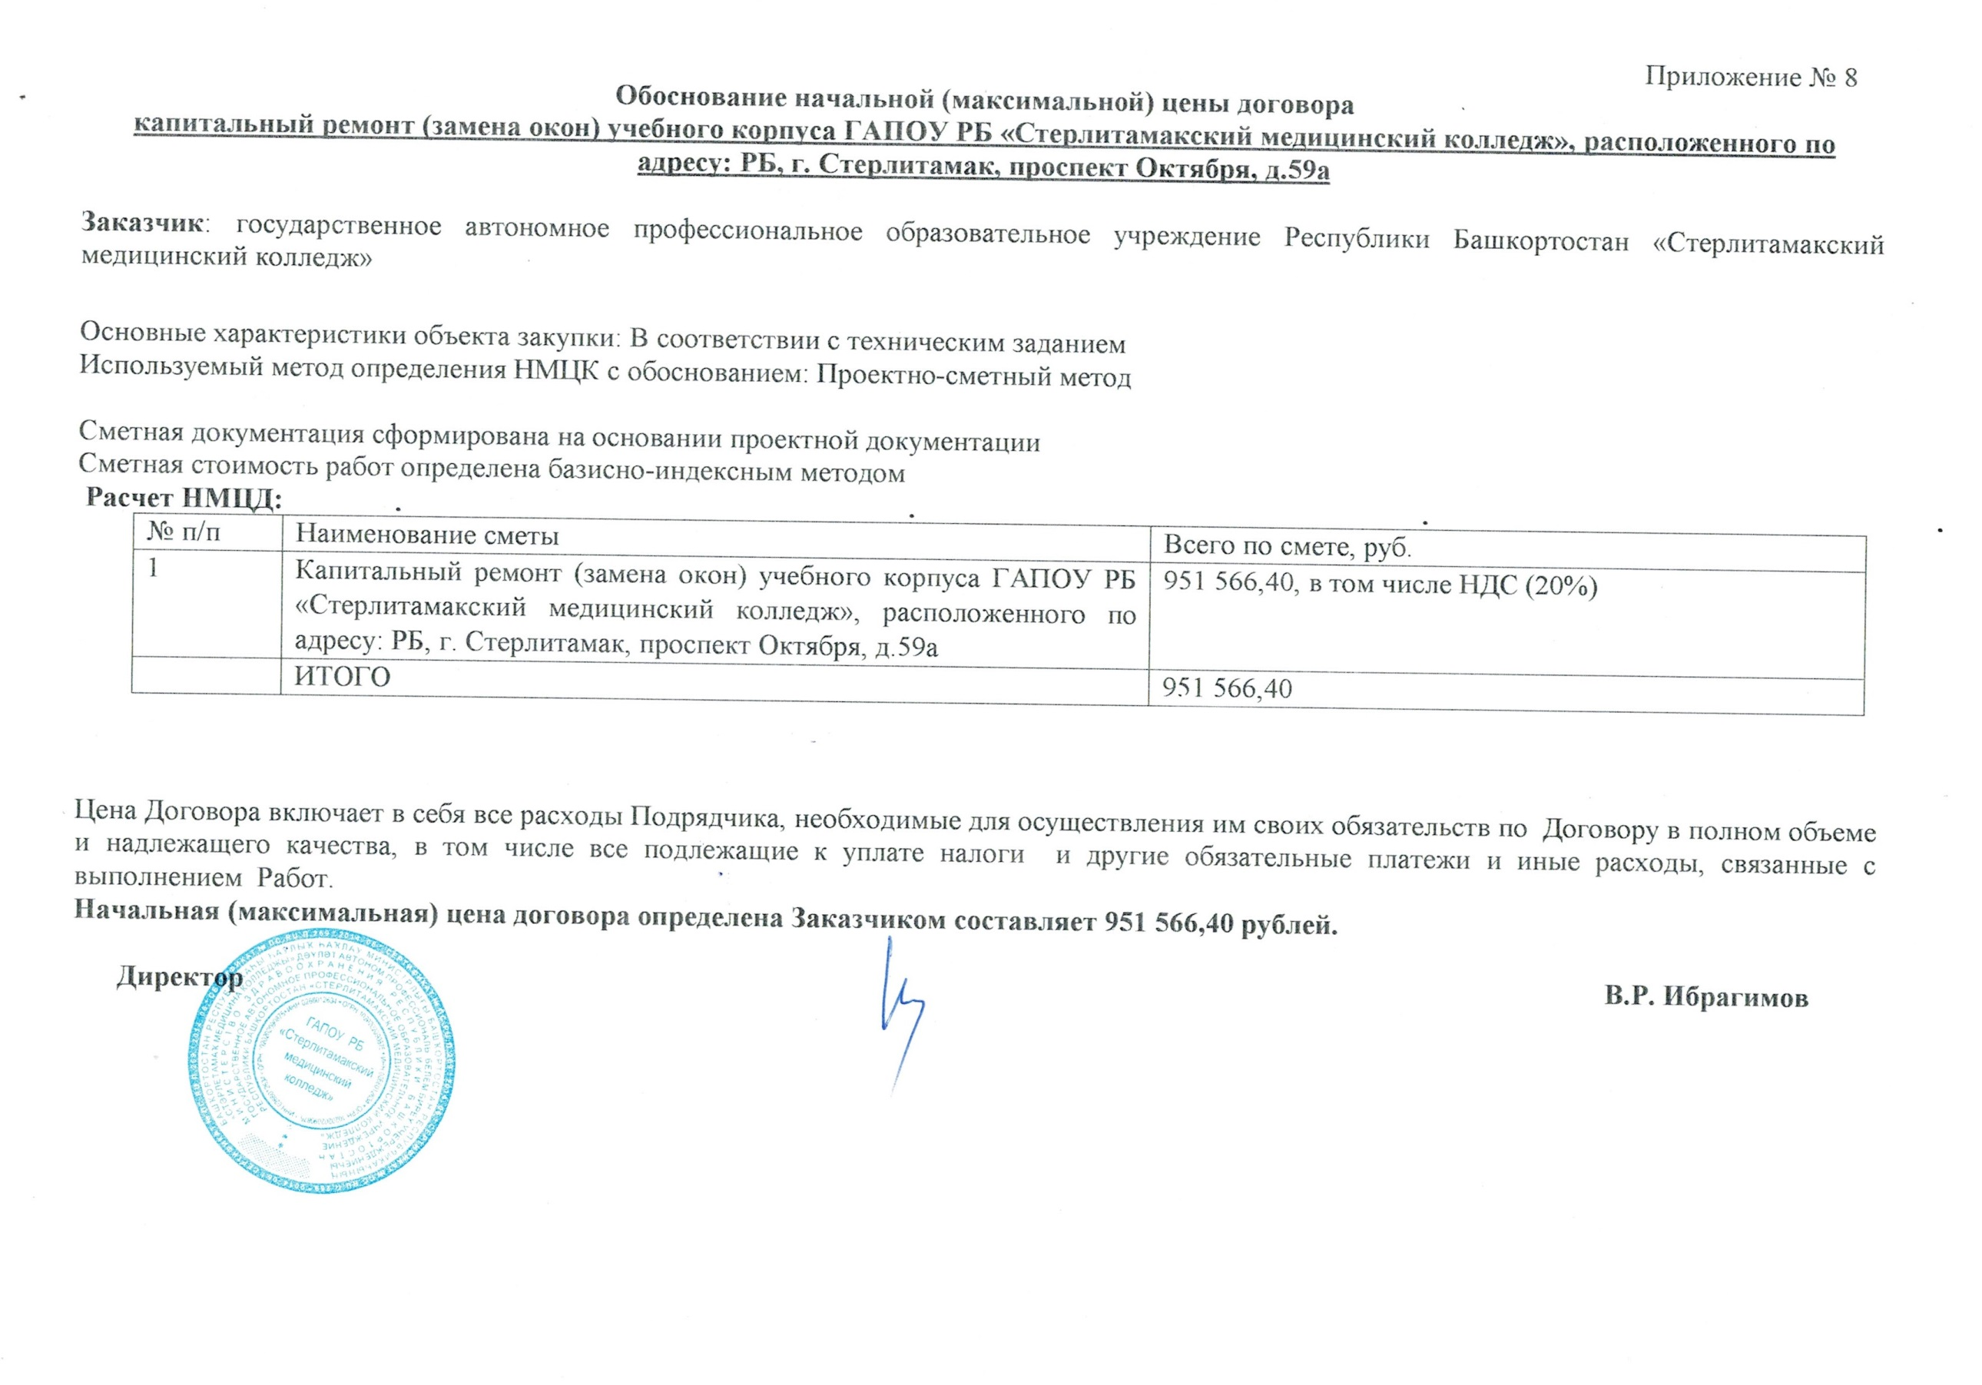
Приложение № 8

Обоснование начальной (максимальной) цены договора
капитальный ремонт (замена окон) учебного корпуса ГАПОУ РБ «Стерлитамакский медицинский колледж», расположенного по адресу: РБ, г. Стерлитамак, проспект Октября, д.59а

Заказчик: государственное автономное профессиональное образовательное учреждение Республики Башкортостан «Стерлитамакский медицинский колледж»

Основные характеристики объекта закупки: В соответствии с техническим заданием
Используемый метод определения НМЦК с обоснованием: Проектно-сметный метод

Сметная документация сформирована на основании проектной документации
Сметная стоимость работ определена базисно-индексным методом
Расчет НМЦД:
№ п/п | Наименование сметы | Всего по смете, руб.
1 | Капитальный ремонт (замена окон) учебного корпуса ГАПОУ РБ «Стерлитамакский медицинский колледж», расположенного по адресу: РБ, г. Стерлитамак, проспект Октября, д.59а | 951 566,40, в том числе НДС (20%)
 | ИТОГО | 951 566,40

Цена Договора включает в себя все расходы Подрядчика, необходимые для осуществления им своих обязательств по Договору в полном объеме и надлежащего качества, в том числе все подлежащие к уплате налоги и другие обязательные платежи и иные расходы, связанные с выполнением Работ.
Начальная (максимальная) цена договора определена Заказчиком составляет 951 566,40 рублей.

Директор В.Р. Ибрагимов

